重庆市固废和土壤信息化管理系统
（环保端）

用户操作手册

文档版本 | V1.1
文档日期 | 2018年12月5日

目录
1. 前言 - 1 -
1.1. 编写目的 - 1 -
1.2. 使用对象 - 1 -
1.3. 通用操作说明 - 1 -
2. 系统运行环境需求 - 1 -
2.1. 硬件环境 - 1 -
3. 系统功能介绍 - 2 -
3.1. 系统登录 - 2 -
3.1.1. 用户登录 - 3 -
3.2. 平台首页 - 3 -
3.3. 土壤子系统 - 4 -
3.3.1待办事项 - 4 -
3.3.2地块申报管理 - 5 -
3.3.3地块信息管理 - 31 -
3.3.4图层管理 - 33 -
3.3.5企业管理 - 35 -
3.3.6系统管理 - 41 -
3.3.7统计分析 - 45 -
3.3.8专家库 - 48 -
3.3.9.重点行业监管 - 53 -
3.3.10.报警管理 - 54 -
3.4重金属子系统 - 54 -

3.4.1.企业管理 - 54 -
3.4.2生产线管理 - 56 -
3.4.3.排查申报管理 - 59 -
3.4.4.企业排查统计 - 60 -
3.4.5.系统管理 - 61 -
3.5危化品子系统 - 62 -
3.5.1.危化品 - 62 -
3.5.2 系统管理 - 63 -
3.6信息发布 - 64 -
3.6.1.信息发布 - 64 -
3.6.2.知识库 - 64 -
3.6.3.平台管理 - 65 -

前言

编写目的
本文档旨在对《重庆市固废和土壤信息化管理系统》软件功能进行描述，帮助用户掌握该系统的使用方法。

使用对象
本文档适用于重庆市市环保局及区县环保局。

通用操作说明
：搜索操作按钮，实现按条件查询数据功能。
：定位操作按钮，点击可以定位到地图中。
：数据详细信息查看图标，点击可查看对应数据的详细内容。
：修改按钮，点击可对数据进行处理。
：删除按钮，点击可对数据进行删除。

系统运行环境需求

硬件环境
硬件运行环境包括服务器硬件环境、客户端计算机硬件配置环境，详见下表。
配置 | 硬件规格要求
处理器 | 8核3.0G以上
内存 | 32G以上
硬盘 | 500G以上
显示器 | 方正22’英寸。分辨率：1920*1080。显示比例：100%
浏览器 | 最佳浏览器：谷歌。支持IE（需设置兼容性模式），显示比例100%

系统功能介绍
《固废转移联单管理信息系统》主要是为重庆市（区县）环保局、危险废物产生企业、危险废物运输企业及危险废物经营单位提供完善的电子平台支持，包转移管理、联单管理、系统管理等模块，实现工作的全方位管理
实现集数据收集融合、业务协同集成。有效对危废产生、贮存、处置利用、转移全过程监控，降低固体废物造成污染事故风险。建立必要的固体废物管理信息共享制度，促进各部门、各单位之间在固体废物管理方面的信息交流和信息共享，对于更好的开展固体废物管理工作，是很有必要的。
项目名称：重庆市固体废物管理信息系统
任务提出者：重庆市环保局固体处和土壤处

系统登录
实现用户登录功能，可根据所拥有的不同权限登录系统。
政务网环保端访问地址：http://23.213.61.26:8092/
操作：打开“IE浏览器”，在地址栏中输入地址回车（点击键盘enter键）。

用户登录
当程序运行时，直接进入企业端系统登录页面如图所示,输入用户名密码以及验证码，点击“登录”按钮进行登录。
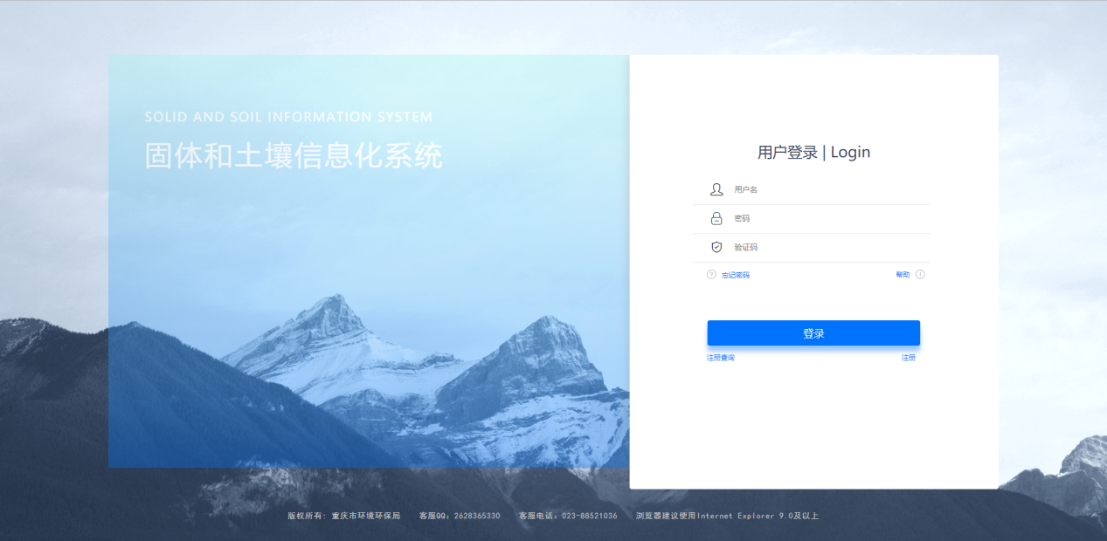

平台首页
环保端用户登录系统，首页可根据板块内容（土壤板块、固废板块）查看待办事项、统计分析和待办事项列表：
待办事项：当前需要处理的待办事项的数量
统计分析：本年内的处理的业务进行分类统计
待办事项列表：当前待办事项的相关信息
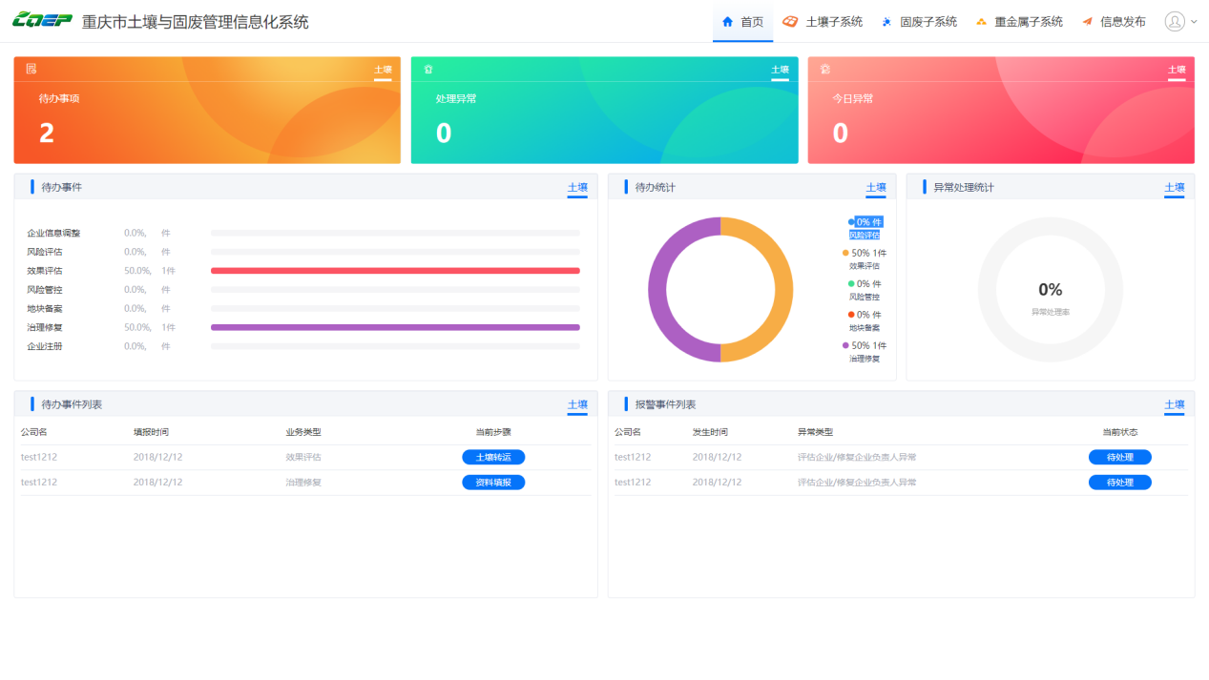
平台首页
点击下方待办事项，可以跳转到待办事项详情页面。
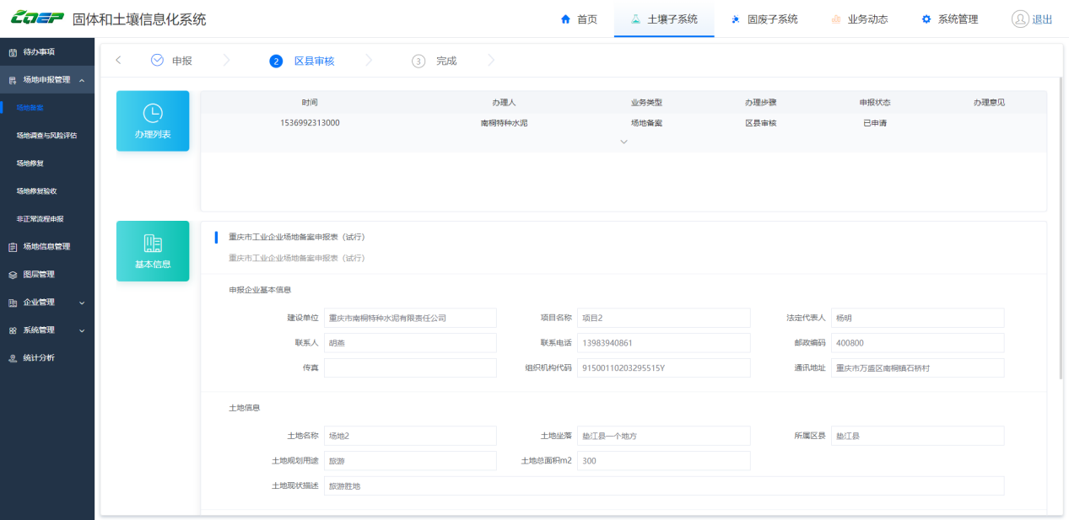
首页待办事项跳转

土壤子系统

3.3.1待办事项
为区县经办人、市接件人、市经办人、市处长的角色提供办业务代办区域。
选择一条待办事项，点击操作中的查看，将跳转到待办事项详情
点击定位，则在右侧显示此待办事项在地图中的位置。
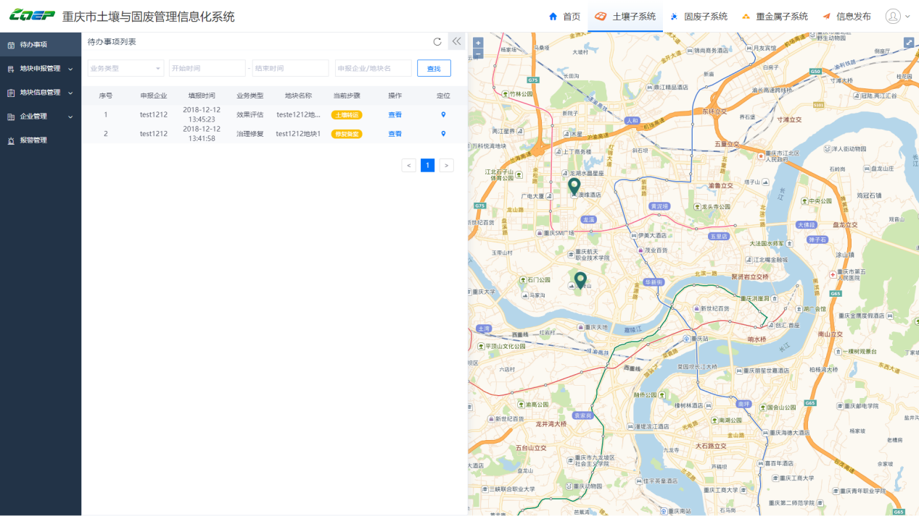
待办事项-列表

3.3.2地块申报管理
环保端用户需要处理的业务包括地块备案、风险评估、风险管控、治理修复、效果评估和跨流程申报等操作。
流程分为重点行业流程和非重点行业流程，在地块备案结束时，有区县环保局决定后续流程的走向，重点行业流程和非重点行业流程区别在于前者的后续流程由市局进行审核，后者的后续由区县进行审核。

3.3.2.1地块备案
地块备案中，环保端对企业的地块备案进行区县审核。
地块备案流程为：备案申请（企业端）->区县审核（环保端）->已完结
重点行业流程：备案通过，结束流程，下一步将进入重点行业风险评估阶段（由企业端填写）。
非重点行业流程：备案通过，结束流程，下一步将进入非重点行业风险评估阶段（由企业端填写）。

（1）列表
列表上方的搜索条件为企业名称（模糊匹配），筛选条件为区县、申报状态、地块状态、开始时间、结束时间。
地块备案的地块状态为空。
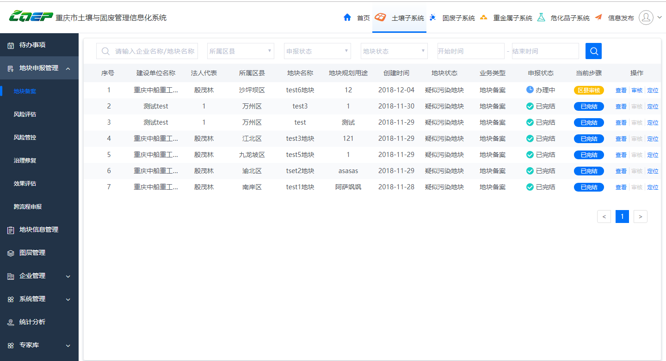
地块备案-列表

（2）查看
可以查看备案详情，上方显示了办理列表，为业务办理轨迹，中间显示了备案的基本信息。
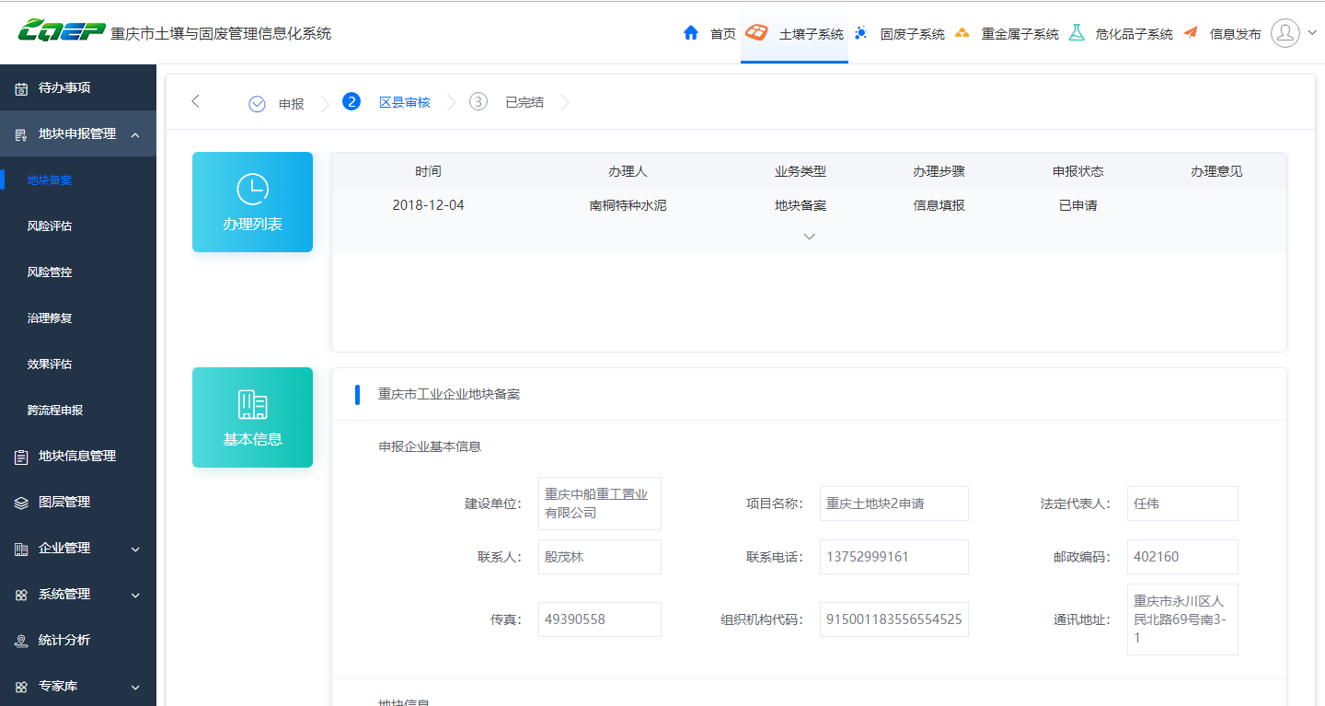
地块备案-查看

（3）定位
列表中选择定位，将对当前地块备案进行定位，如果地块有边界信息，地图将展示地块边界信息。
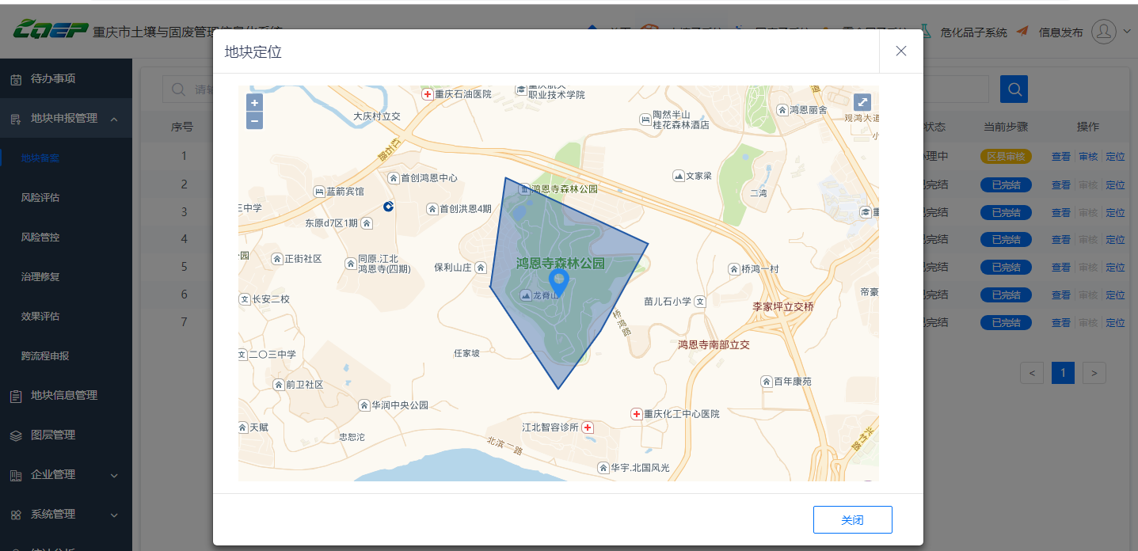
地块备案-定位

（4）区县审核
区县对备案进行审核。上方显示了办理列表，为业务办理轨迹，中间显示了备案的基本信息，下方则显示了审核的信息，审核选项有重点行业流程、非重点行业流程、资料调整。
重点行业流程和非重点行业流程区别在于前者的后续流程由市局进行审核，后者的后续由区县进行审核。
重点行业流程：备案通过，结束流程，下一步将进入重点行业风险评估阶段（由企业端填写）。
非重点行业流程：备案通过，结束流程，下一步将进入非重点行业风险评估阶段（由企业端填写）。
资料调整：企业端需要进行资料调整。备案打回备案申报（企业端）。
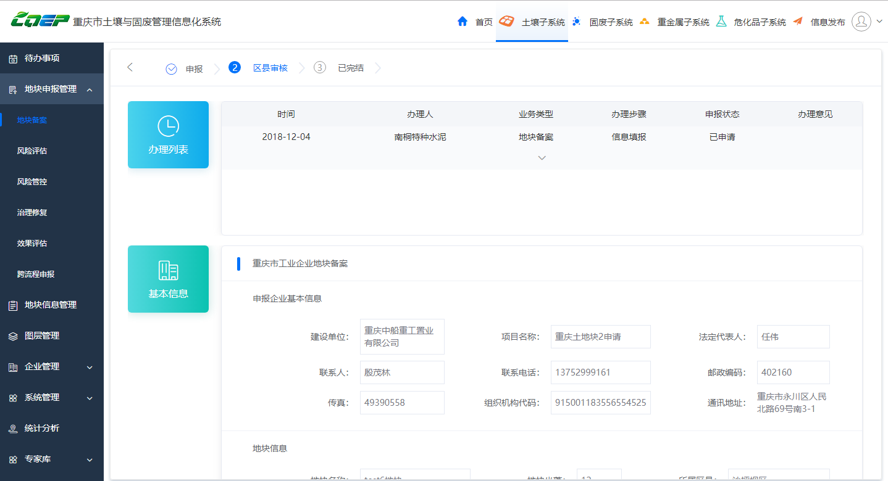
地块备案-审核

3.3.2.2风险评估
风险评估中，环保端对企业端发起的风险评估结果进行审核。
重点行业风险评估流程为：现场采样调查（企业端，可跳过）->资料填报（企业端）->市局初审（环保端）->技术评审（环保局）->附件调整（企业端）->市局批复（环保局）->已完结
非重点行业风险评估流程为：现场采样调查（企业端，可跳过）->资料填报（企业端）->区县审核（环保局）->已完结
其中市局初审可以选择资料调整，流程打回到现场采样调查；市局批复可以选择资料调整，流程打回到现场采样调查；区县审核可以选择资料调整，流程打回到现场采样调查。

（1）列表
上方的搜索条件为企业名称（模糊匹配），筛选条件为区县、申报状态、地块状态、开始时间、结束时间。
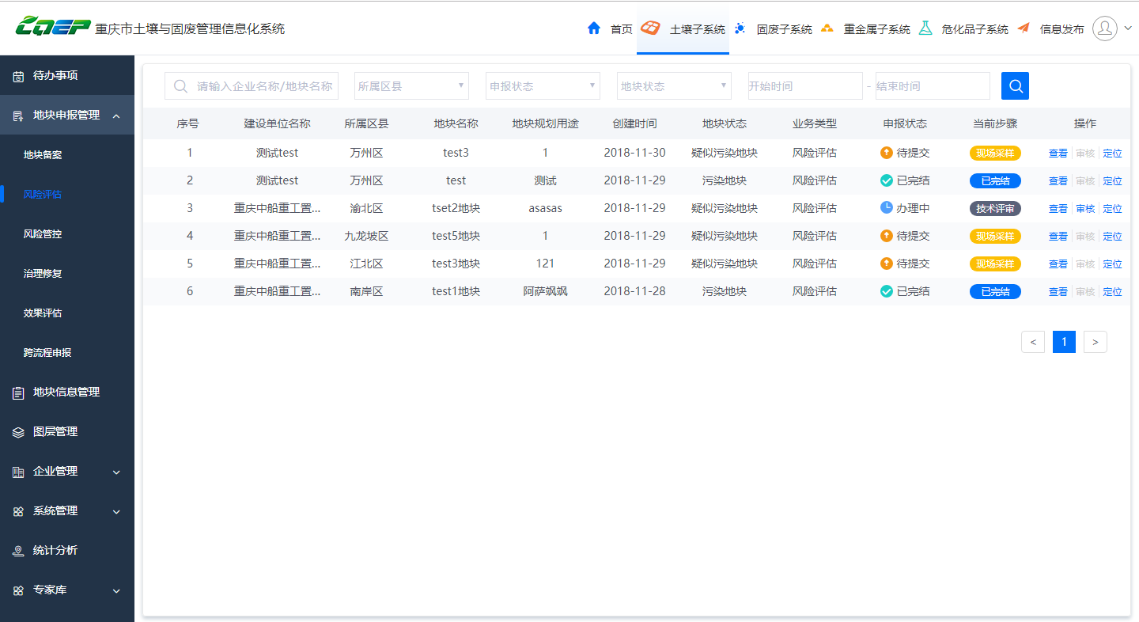
风险评估-列表

（2）查看
点击查看风险评估详情，上方显示了办理列表，为业务办理轨迹，下方显示了风险评估的基本信息。

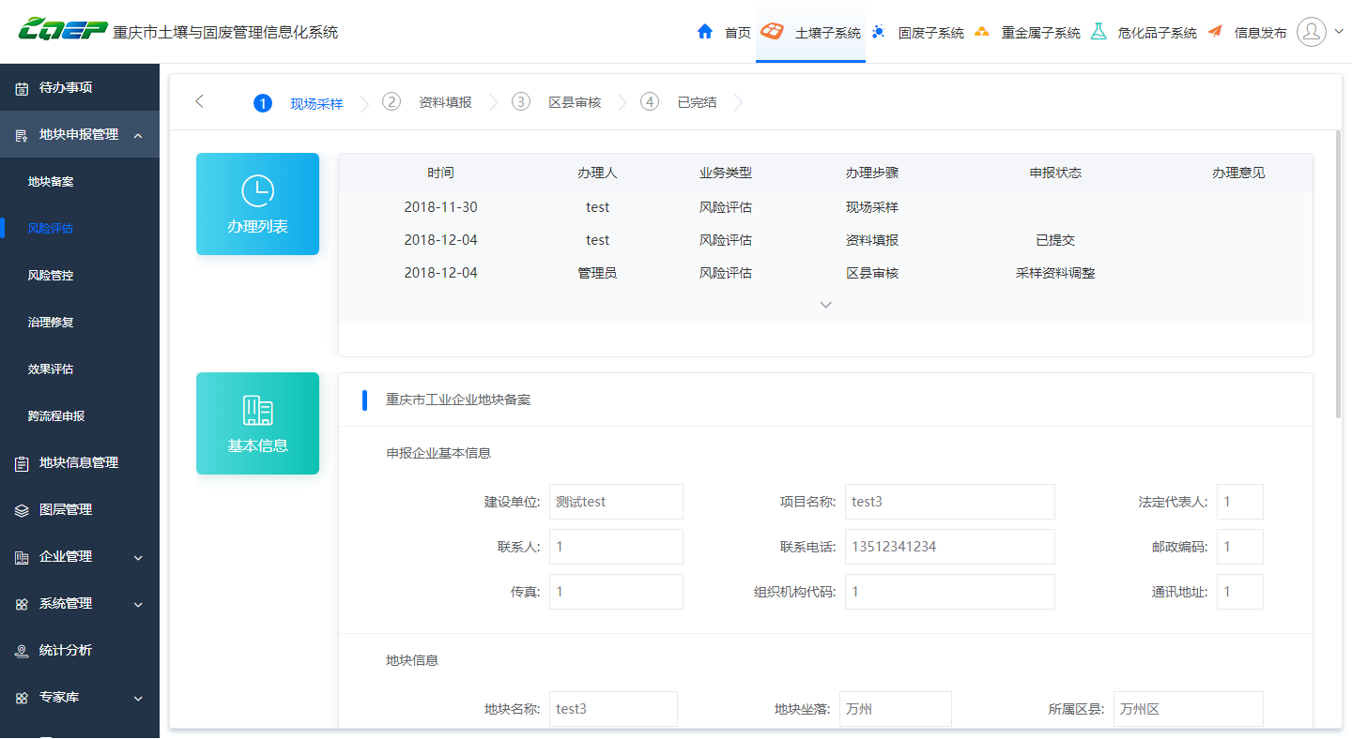
风险评估-查看

（3）定位
列表中选择定位，将对当前地块调查和风险评估进行定位，如果地块有边界信息，地图将展示地块边界信息。
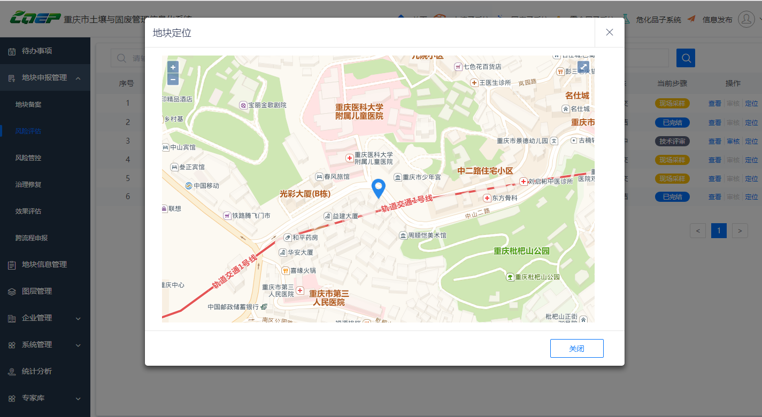
风险评估-定位

（4）市局初审
重点行业风险评估中，市环保局对风险评估进行初审，上方显示了办理列表，为业务办理轨迹，中间显示了风险评的基本信息，下方则显示了审核的信息，审核选项有通过、资料调整。
通过：风险评估市局初审通过，进入下一步技术评审（环保端）。
资料调整：企业端需要进行资料调整。地块调查和风险评估打回现场采样（企业端）。
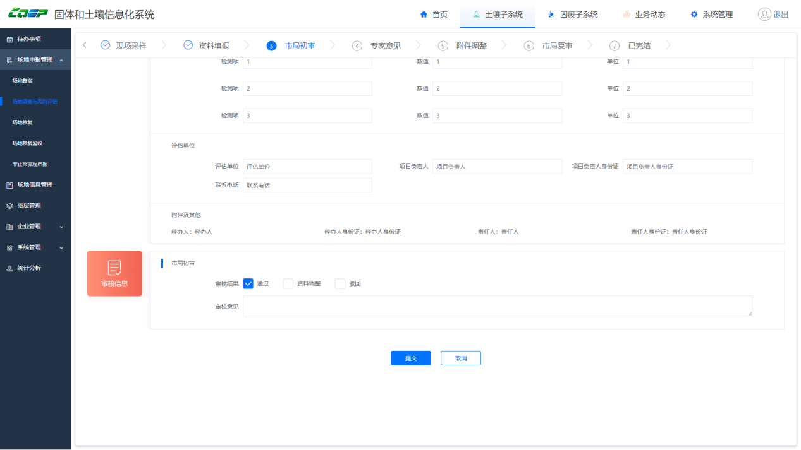
风险评估-市局初审

（5）技术评审
重点行业风险评估中，市环保局专家对风险评估给出意见，上方显示了办理列表，为业务办理轨迹，中间显示了风险评估的基本信息，下方则显示了审核信息，专家可以上传审核相关文件和输入技术评审，提交后进入附件调整（企业端）。
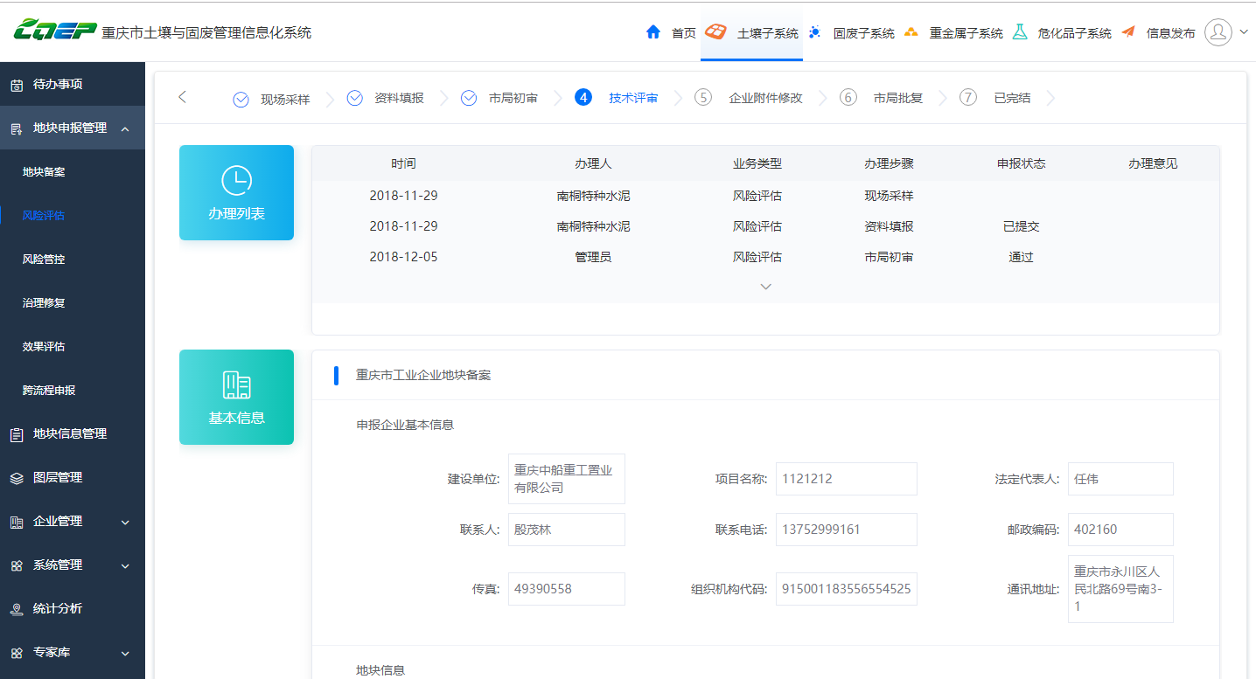
地块调查和风险评估-技术评审

（6）市局批复
重点行业风险评估中，市环保局对风险评估进行复审，上方显示了办理列表，为业务办理轨迹，中间显示了风险评的基本信息，下方则显示了审核的信息，审核选项有非污染地块、污染地块（风险管控）、污染地块（治理修复）和资料调整。
非污染地块：该地块通过风险评估，为正常地块，正常结束流程。
污染地块（风险管控）：该地块未通过风险评估，为污染地块，需要进行风险管控，由企业端发起进入风险管控环节。
污染地块（治理修复）：该地块未通过风险评估，为污染地块，需要进行治理修复，由企业端发起进入土壤修复环节。
资料调整：企业端需要进行资料调整，风险评估打回现场采样（企业端）。
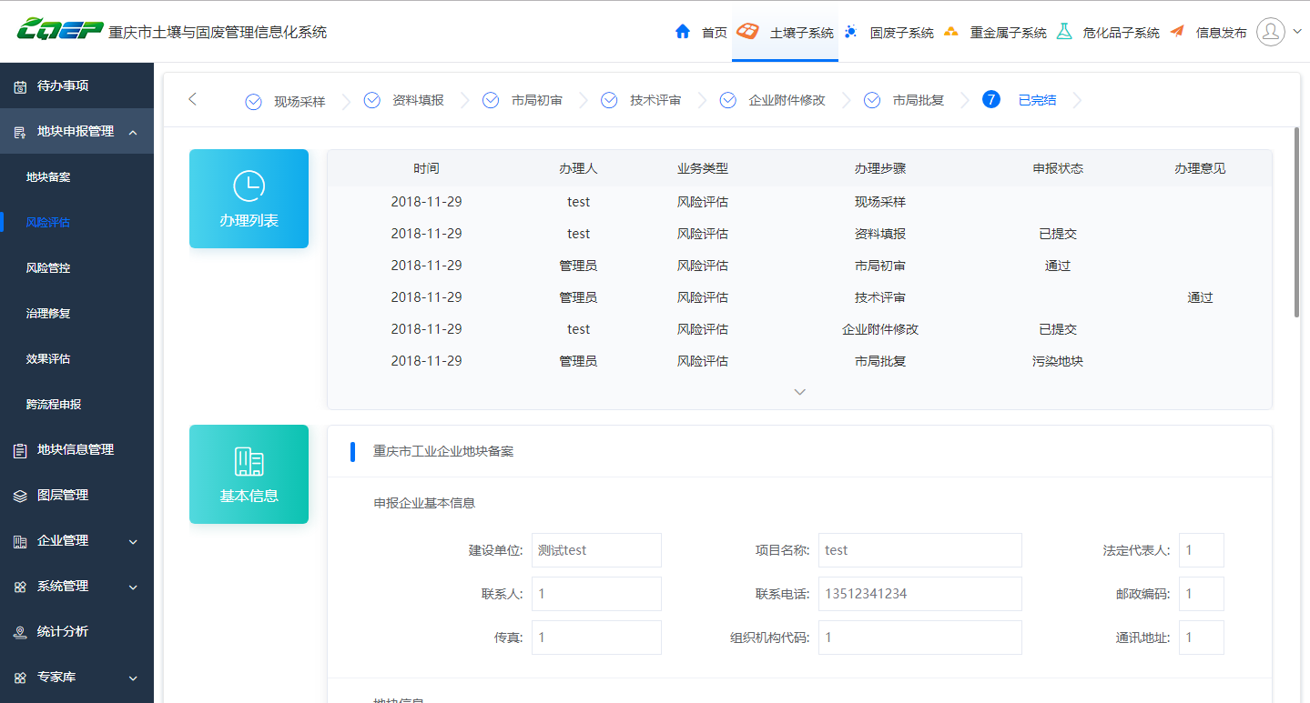
风险评估-市局批复

（7）区县审核
非重点行业风险评估中，区县对风险评估进行审核，上方显示了办理列表，为业务办理轨迹，中间显示了风险评估的基本信息，下方则显示了审核的信息，可以上传审核附件，审核选项有非污染地块、污染地块（风险管控）、污染地块（治理修复）和资料调整。
非污染地块：该地块通过风险评估，为正常地块，正常结束流程。
污染地块（风险管控）：该地块未通过风险评估，为污染地块，需要进行风险管控，由企业端发起进入风险管控环节。
污染地块（治理修复）：该地块未通过风险评估，为污染地块，需要进行治理修复，由企业端发起进入土壤修复环节。
资料调整：企业端需要进行资料调整，风险评估打回现场采样（企业端）。
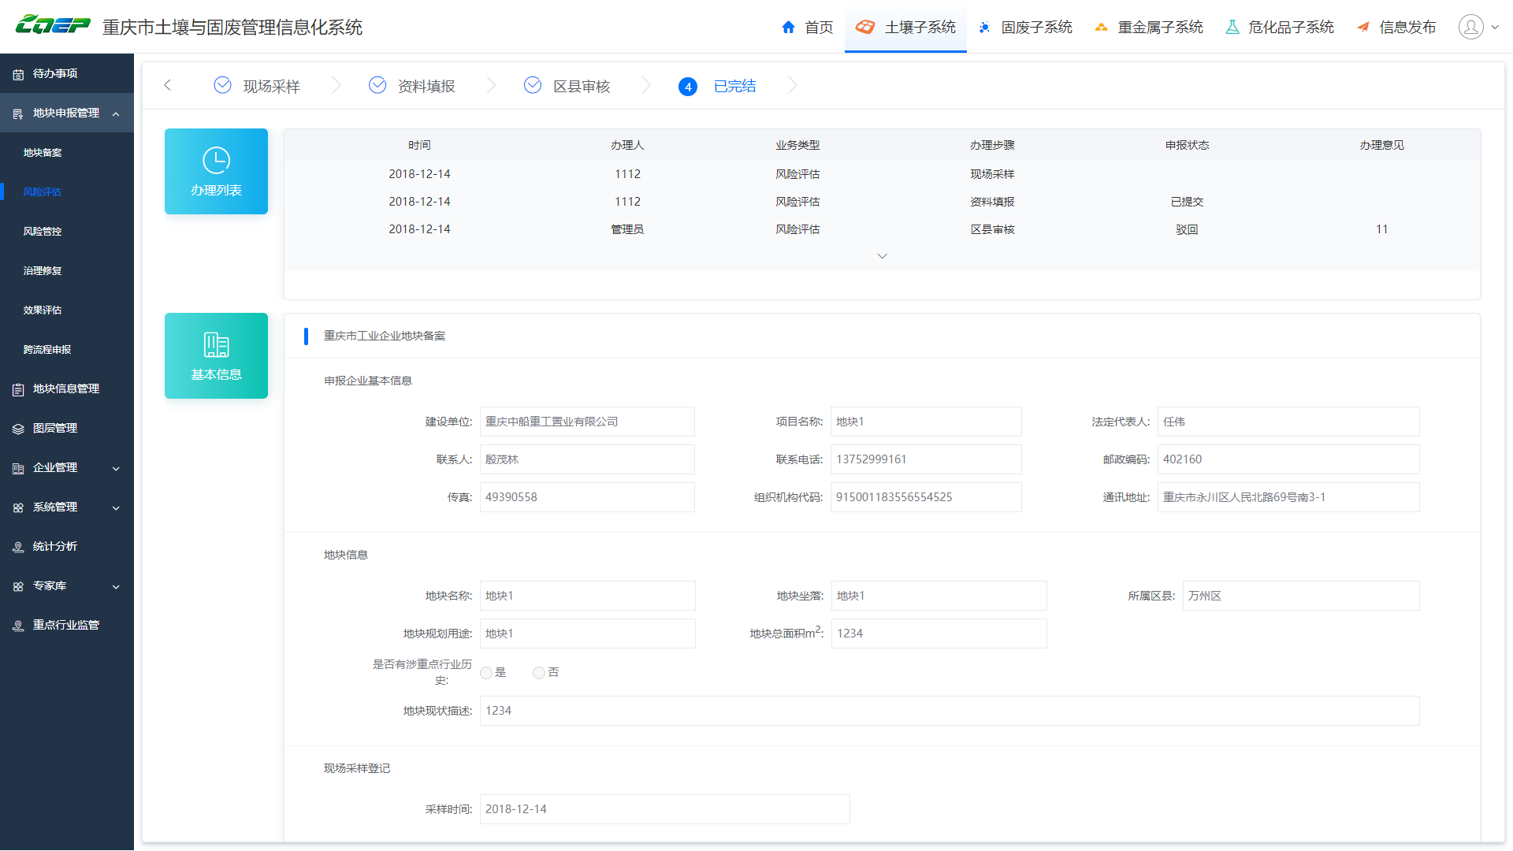
风险评估-区县审核

3.3.2.3风险管控
风险管控中，环保端对企业端发起的风险管控方案等内容进行审核，风险管控均由区县进行审核和管控。
风险评估流程为：资料填报（企业端）->区县审核（环保端）->结束风险管控期（环保端）->已完结
其中区县审核可以选择资料调整，流程打回到资料填报。

（1）列表
上方的搜索条件为企业名称（模糊匹配），筛选条件为区县、申报状态、开始时间、结束时间。
风险管控-列表

（2）查看
点击查看风险管控详情，上方显示了办理列表，为业务办理轨迹，下方显示了风险管控的基本信息。

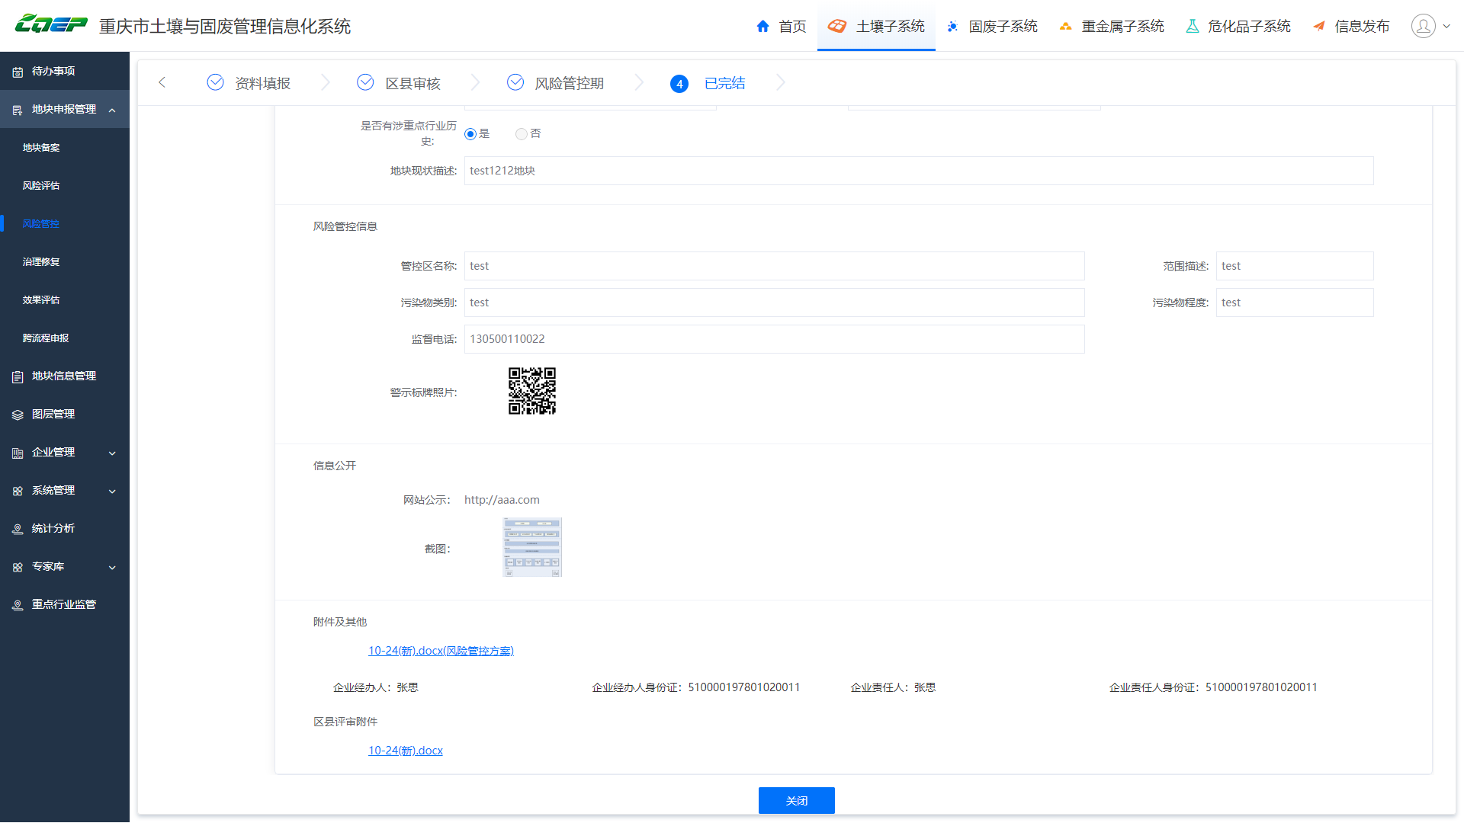
风险评估-查看

（3）定位
列表中选择定位，将对当前地块调查和风险评估进行定位，如果地块有边界信息，地图将展示地块边界信息。
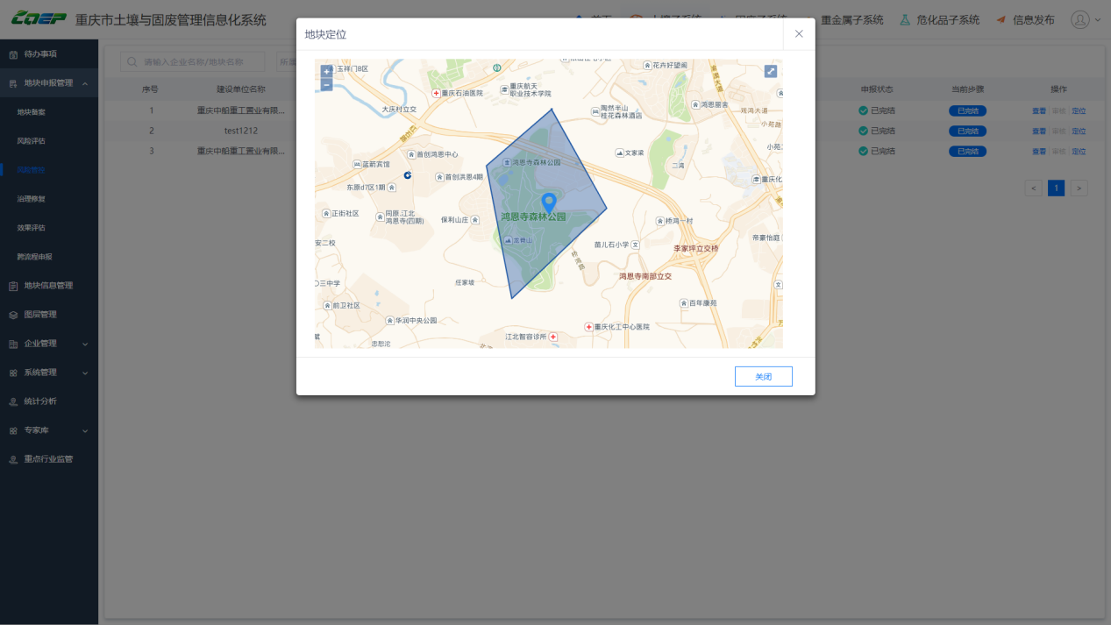
风险评估-定位

（4）区县审核
区县对风险管控进行审核，上方显示了办理列表，为业务办理轨迹，中间显示了风险管控的基本信息，下方则显示了审核的信息，可以上传审核附件，审核选项有通过、资料调整。
通过：风险管控审核通过，进入风险管控期。
资料调整：企业端需要进行资料调整，步骤打回资料填报（企业端）。
风险管控-审核

（4）风险管控期
区县通过风险管控审核后，地块进入风险管控期，等到风险管控期结束时，区县手动对风险管控期进行结束。进入结束风险管控期页面，上方显示了办理列表，为业务办理轨迹，中间显示了风险管控的基本信息，下方则显示了审核的信息，审核选项有结束风险管控期。
结束风险管控期：区县结束风险管控期，完成风险管控流程，由企业端发起进入治理修复环节。
风险管控-审核

3.3.2.4治理修复
治理修复中，环保端对企业端发起的治理修复进行审核。
重点行业治理修复流程为：治理修复备案（企业）->市局初审（环保端）->技术评审（环保端）->附件调整（企业）->市局批复（环保端）->通过
非重点行业治理修复流程为：治理修复备案（企业）->区县审核（环保端）->通过
其中市局初审可以选择资料调整，流程打回到治理修复备案；市局批复可以选择资料调整，流程打回到治理修复备案；区县审核可以选择资料调整，流程打回到治理修复备案。

（1）列表
上方的搜索条件为企业名称（模糊匹配），筛选条件为区县、申报状态、开始时间、结束时间。
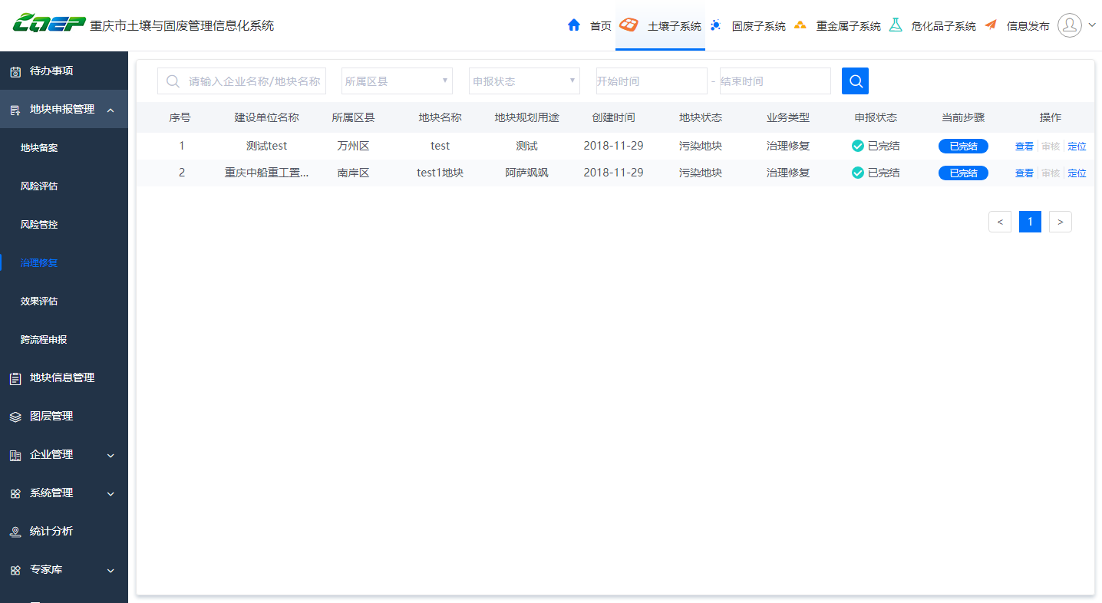
治理修复-列表

（2）查看
点击查看治理修复备案详情，上方显示了办理列表，为业务办理轨迹，下方显示了治理修复备案的基本信息。

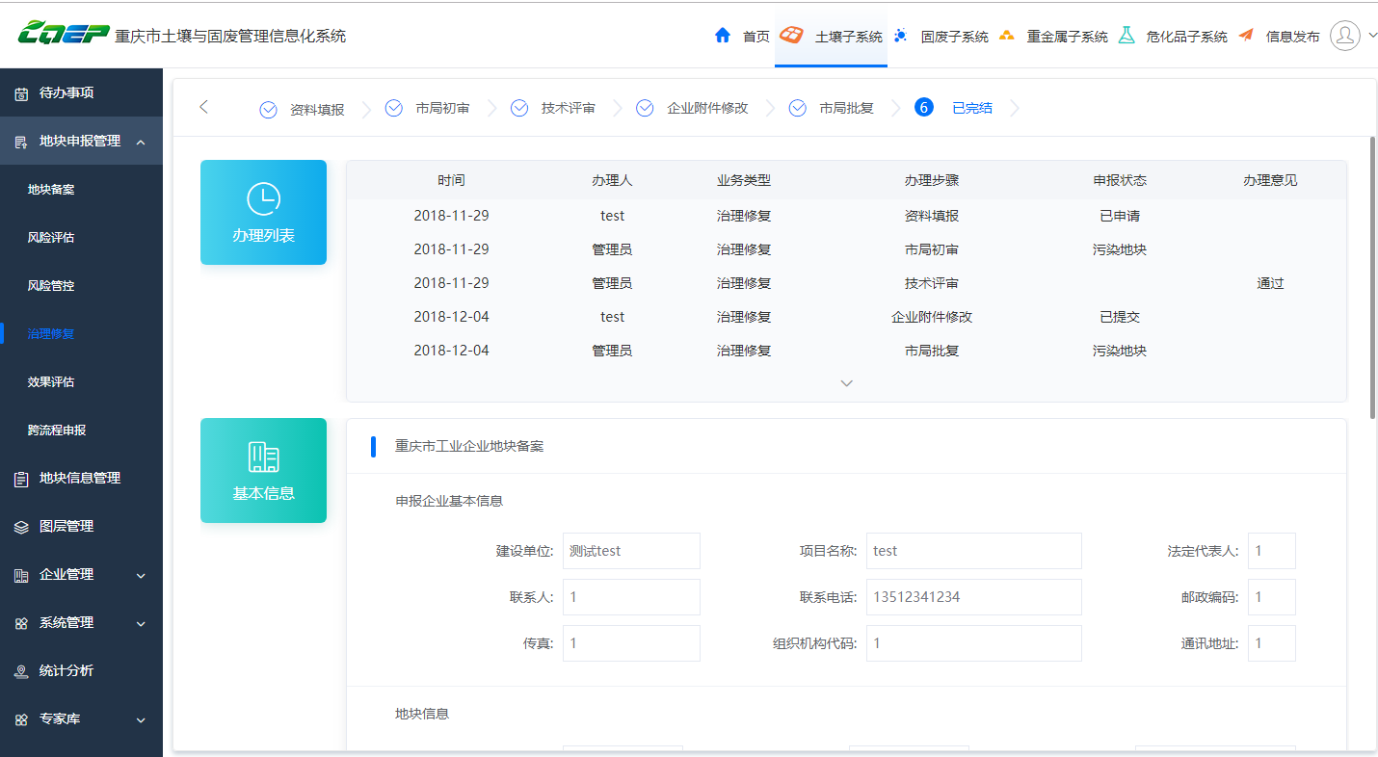
治理修复-查看

（3）定位
列表中选择定位，将对当前治理修复备案进行定位，如果地块有边界信息，地图将展示地块边界信息。
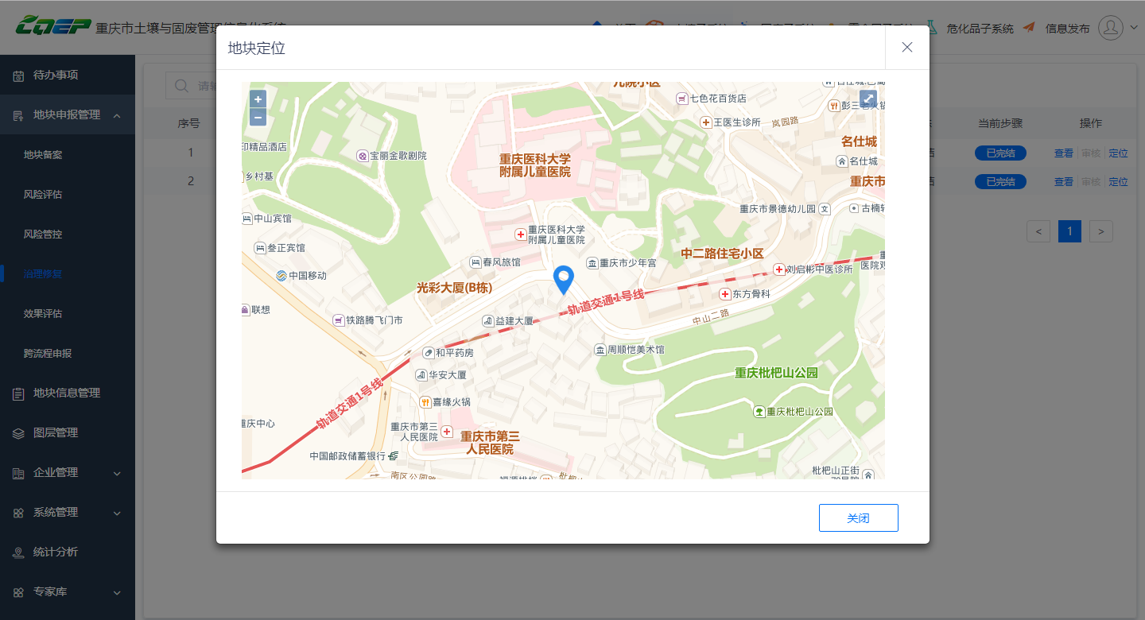
治理修复-定位

（4）市局初审
重点行业流程中，市环保局对治理修复备案进行初审，上方显示了办理列表，为业务办理轨迹，中间显示了风险评的基本信息，下方则显示了审核的信息，审核选项有通过、资料调整。
通过：治理修复备案市局初审通过，进入下一步技术评审（环保端）。
资料调整：企业端需要进行资料调整。治理修复备案打回地块备案申请（企业端）。
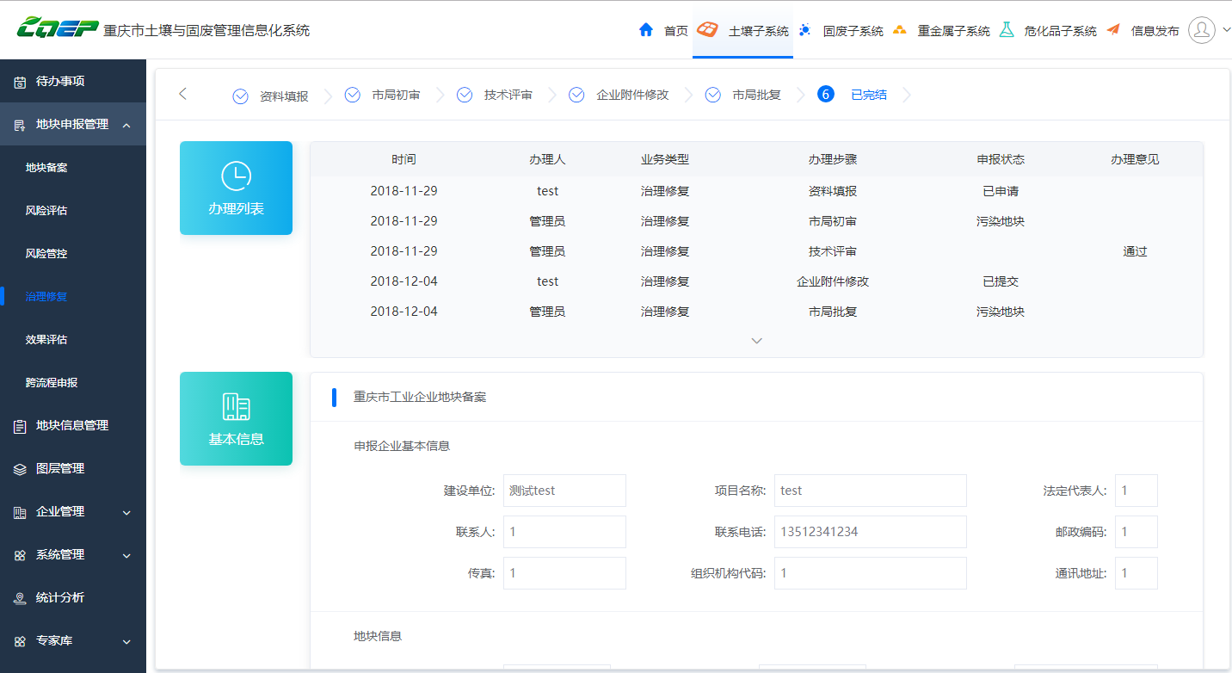
风险评估-市局初审

（5）技术评审
重点行业流程中，市环保局专家对治理修复备案给出意见，上方显示了办理列表，为业务办理轨迹，中间显示了治理修复备案的基本信息，下方则显示了审核信息，专家可以上传审核相关文件和输入技术评审，提交后进入附件调整（企业端）。
治理修复-技术评审

（6）市局批复
重点行业流程中，市环保局对治理修复进行复审，上方显示了办理列表，为业务办理轨迹，中间显示了治理修复备案的基本信息，下方则显示了审核的信息，审核选项有通过、资料调整。
通过：该地块通过治理修复，进入效果评估（由企业端发起）。
资料调整：企业端需要进行资料调整。治理修复打回地块备案申请（企业端）。

治理修复-市局批复

（6）区县审核
非重点行业流程中，区县对治理修复进行审核，上方显示了办理列表，为业务办理轨迹，中间显示了治理修复备案的基本信息，下方则显示了审核的信息，审核选项有通过、资料调整。
通过：该地块通过治理修复，进入效果评估（由企业端发起）。
资料调整：企业端需要进行资料调整。治理修复打回地块备案申请（企业端）。

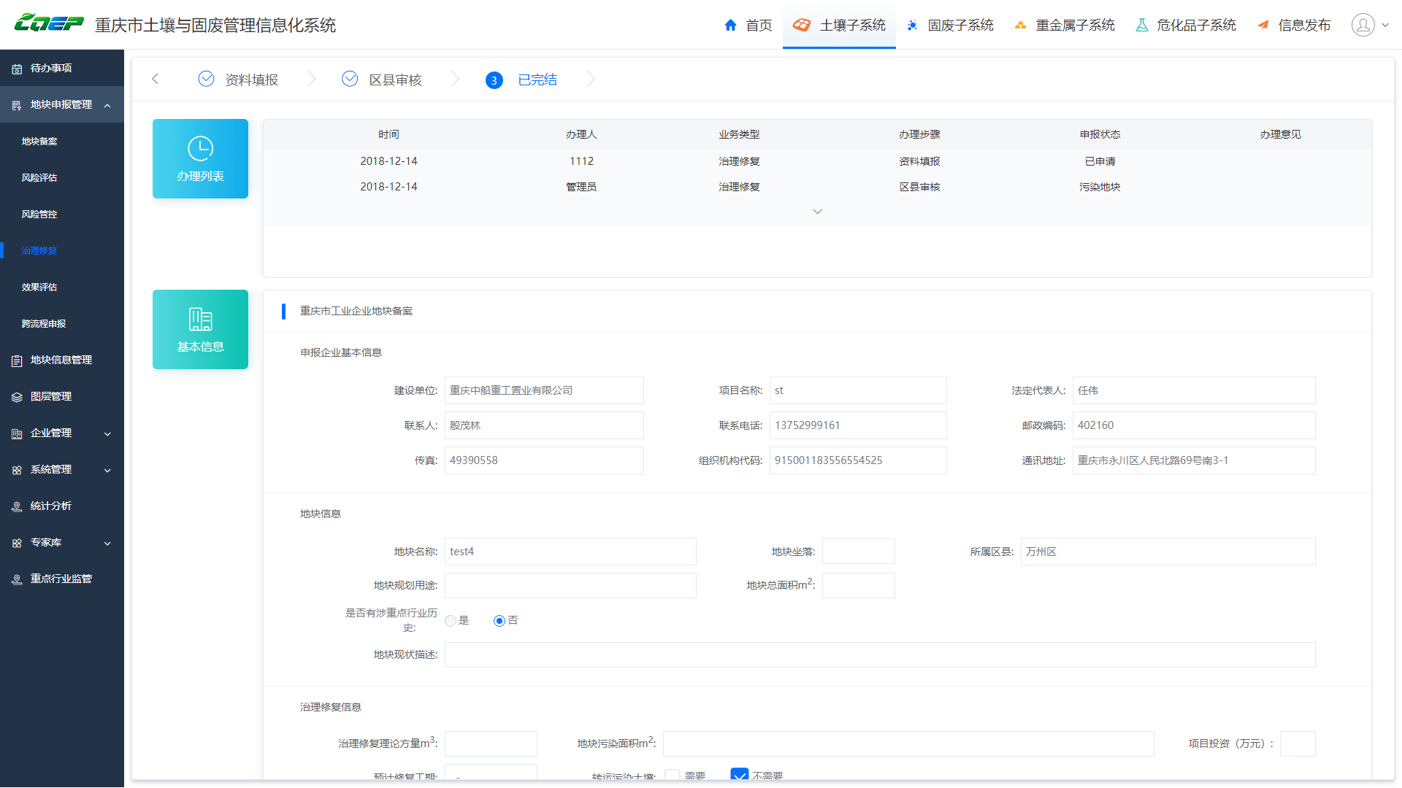
治理修复-区县审核

3.3.2.5 效果评估
效果评估中，环保端对企业端发起的效果评估进行审核。
重点行业效果评估流程为：土壤转运单填写（企业端）->现场采样登记（企业端）->资料填报（企业）->市局初审（环保端）->技术评审（环保端）->附件调整（企业）->市局批复（环保端）->通过
非重点行业效果评估流程为：土壤转运单填写（企业端）->现场采样登记（企业端）->资料填报（企业）->市局初审（环保端）->技术评审（环保端）->附件调整（企业）->市局批复（环保端）->通过
其中市局初审可以选择资料调整，流程打回到土壤转运单填写（如果有，否则进入现场采样环节）；市局批复可以选择资料调整，流程打回到土壤转运单填写（如果有，否则进入现场采样环节）；区县审核可以选择资料调整，流程打回到土壤转运单填写（如果有，否则进入现场采样环节）；

（1）列表
上方的搜索条件为企业名称（模糊匹配），筛选条件为区县、申报状态、开始时间、结束时间。
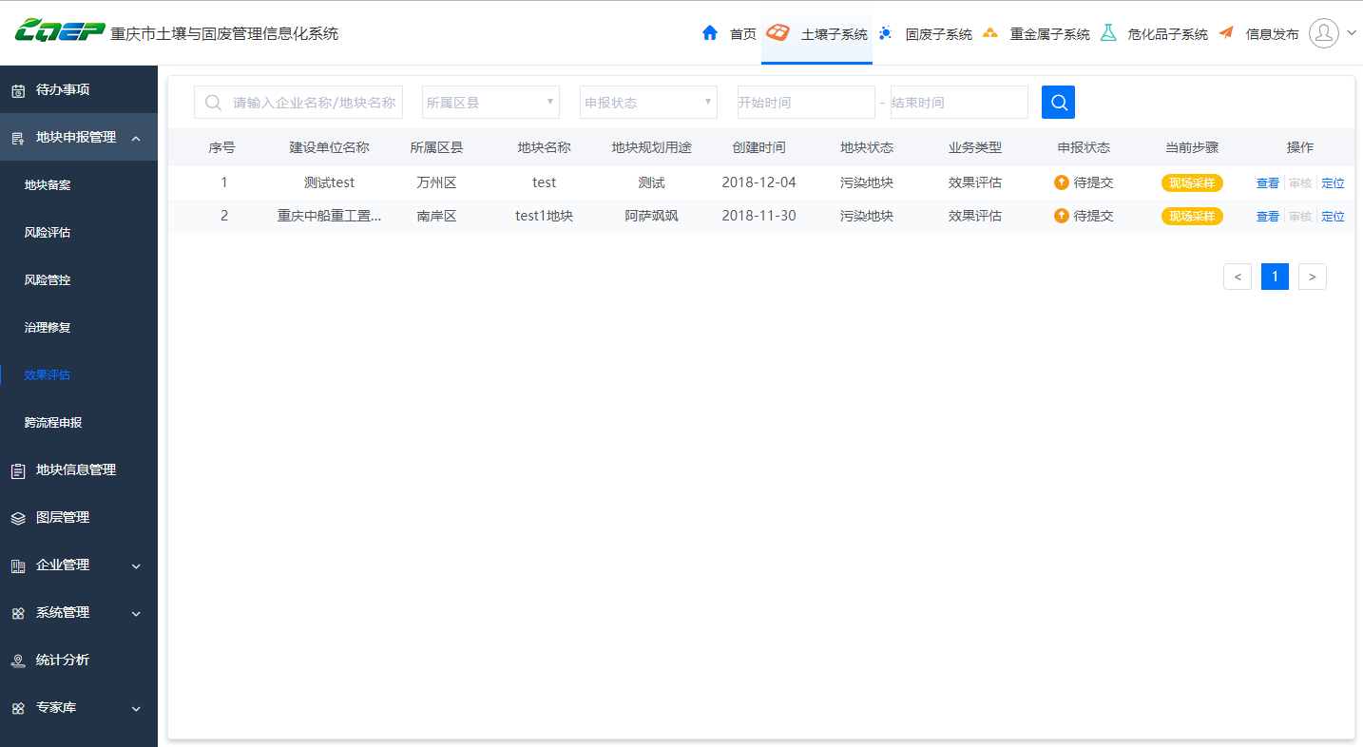
效果评估-列表

（2）查看
点击查看效果评估详情，上方显示了办理列表，为业务办理轨迹，下方显示了效果评估的基本信息。

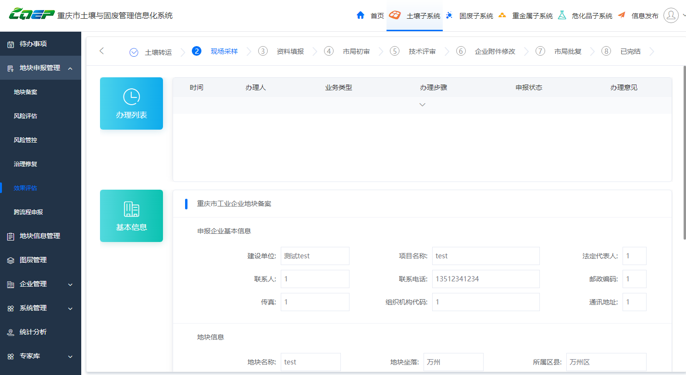
效果评估-查看

（3）定位
列表中选择定位，将对当前效果评估进行定位，如果地块有边界信息，地图将展示地块边界信息。
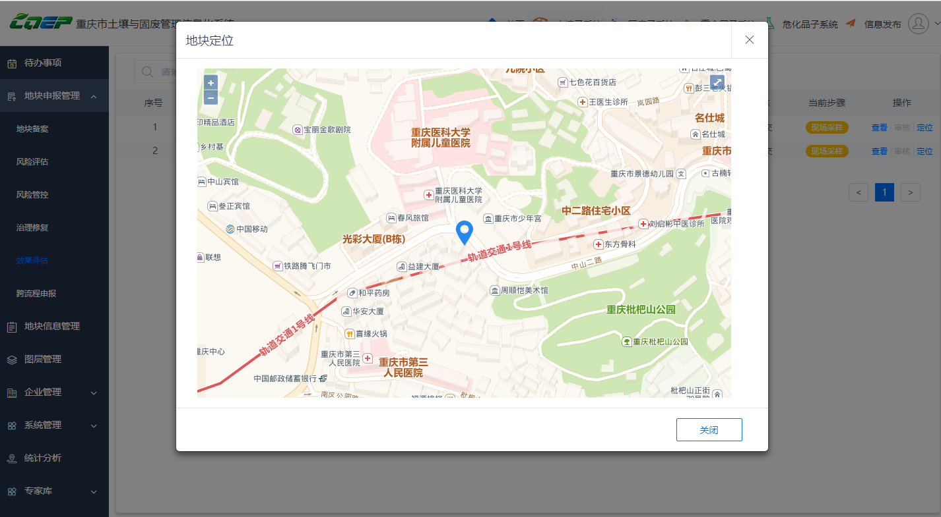
效果评估-定位

（4）市局初审
重点行业流程中，市环保局对效果评估进行初审，上方显示了办理列表，为业务办理轨迹，中间显示了风险评的基本信息，下方则显示了审核的信息，审核选项有通过、资料调整。
通过：效果评估市局初审通过，进入下一步技术评审（环保端）。
资料调整：企业端需要进行资料调整。效果评估打回土壤转运阶段（如果有，否则进入现场采样调查）（企业端）。
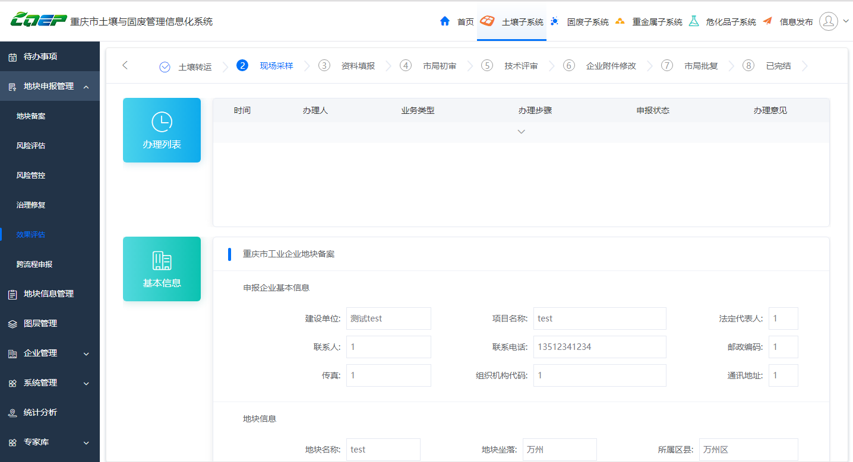
效果评估-市局初审

（5）技术评审
重点行业流程中，市环保局专家对效果评估给出意见，上方显示了办理列表，为业务办理轨迹，中间显示了效果评估的基本信息，下方则显示了审核信息，专家可以上传审核相关文件和输入技术评审，提交后进入附件调整（企业端）。
效果评估-技术评审

（6）市局批复
重点行业流程中，市环保局对效果评估进行复审，上方显示了办理列表，为业务办理轨迹，中间显示了效果评估的基本信息，下方则显示了审核的信息，审核选项有通过、资料调整。
通过：该地块通过效果评估，效果评估流程结束。
资料调整：企业端需要进行资料调整，效果评估打回土壤转运阶段（如果有，否则进入现场采样调查）。

效果评估-市局批复

（7）区县审核
非重点行业流程中，区县对效果评估进行审核，上方显示了办理列表，为业务办理轨迹，中间显示了效果评估的基本信息，下方则显示了审核的信息，审核选项有通过、资料调整。
通过：该地块通过效果评估，效果评估流程结束。
资料调整：企业端需要进行资料调整。效果评估打回土壤转运阶段（如果有，否则进入现场采样调查）（企业端）。

效果评估-区县审核

3.3.2.6跨流程申报
跨流程申报为某些情况下，直接从任一流程（风险管控、治理修复、效果评估）上进入，由企业选择流程，然后进入流程中。
由于从任一流程中进入，会导致没有该流程之前的信息。如选择风险管控，则没有地块备案、风险评估的信息。除此之外，其他操作流程与正常流程一致。

列表
上方的搜索条件为企业企业名称（模糊匹配），筛选条件为区县、申报状态、地块状态、开始时间、结束时间。

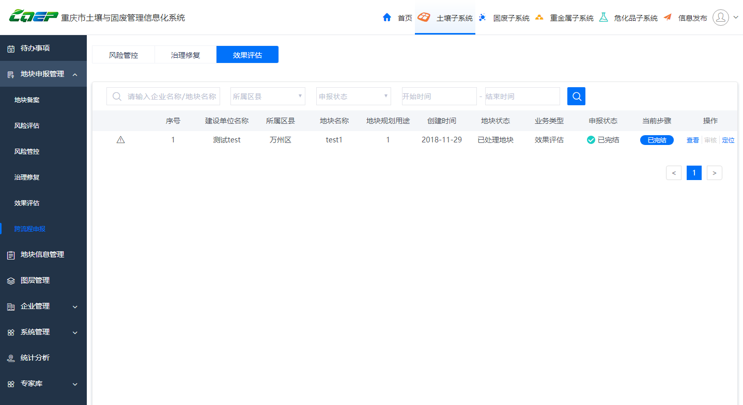
跨流程申报-列表

（2）查看
点击查看跨流程详情，上方显示了办理列表，为业务办理轨迹，下方显示了跨流程的基本信息。

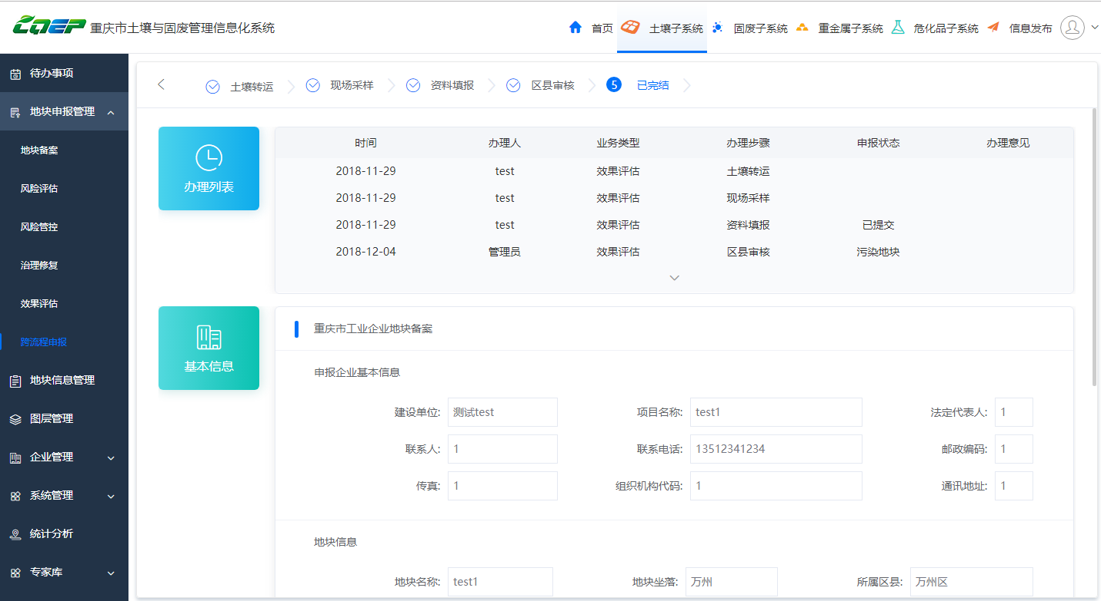跨流程申报-查看

（3）定位
列表中选择定位，将对当前跨流程进行定位，如果地块有边界信息，地图将展示地块边界信息。
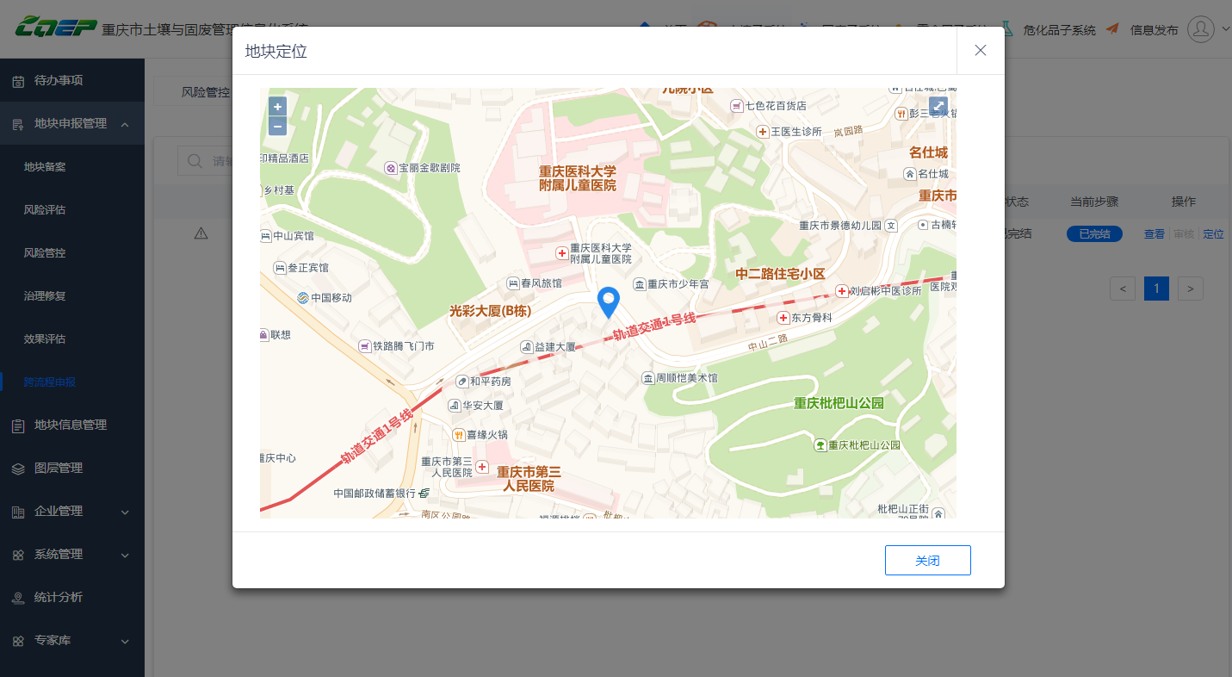
治理修复-定位

（4）审核
审核与正常流程中一致，不再详述。

3.3.3地块信息管理
地块信息管理对企业的地块信息进行管理。
地块信息列表，列表上方的搜索条件为企业名称或地块名称（模糊匹配），筛选条件为区县、业务类型和地块类型。

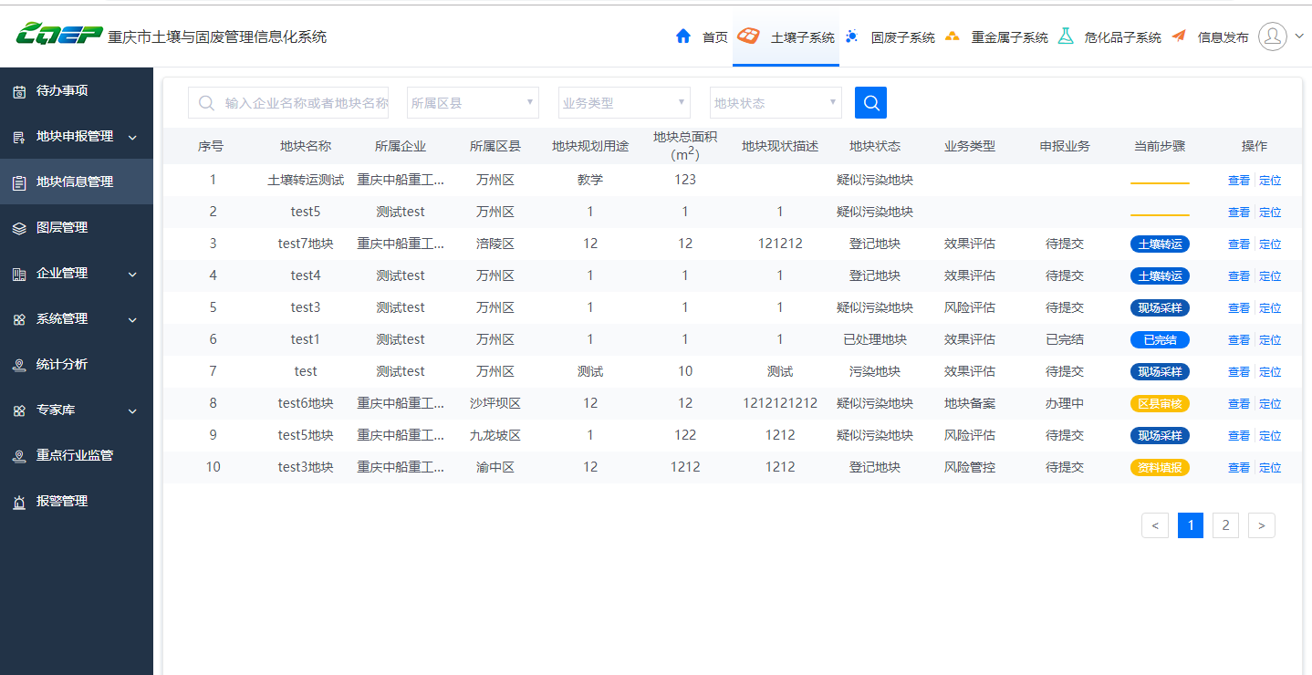
地块信息-列表
地块信息查看，列表中点击查看，可查看当前地块的详情。
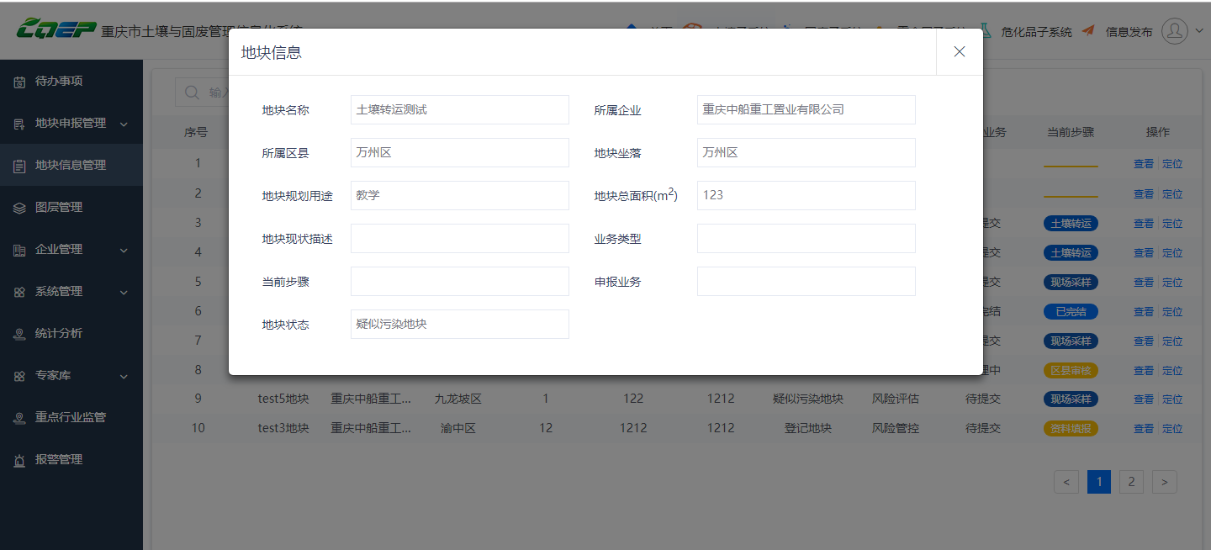
地块信息-查看
地块信息定位，列表中选择定位，将对当前地块信息进行定位，如果地块有边界信息，地图将展示地块边界信息。
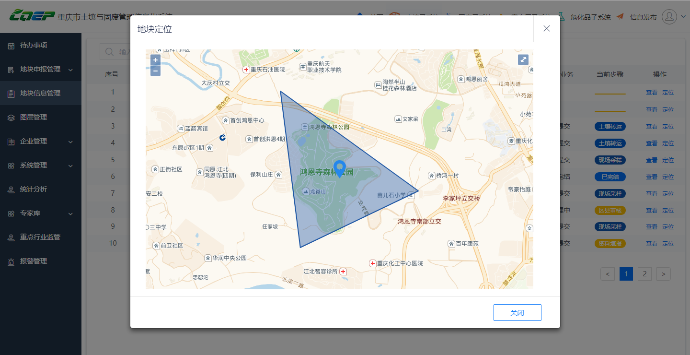

3.3.4图层管理
图层管理中对企业的地块进行可视化管理。通过鼠标滚轮进行放大缩小，也可通过左上角的按钮进行放大缩小。
当图层比例尺较小时，将地块聚合展示（图中蓝色小点）。
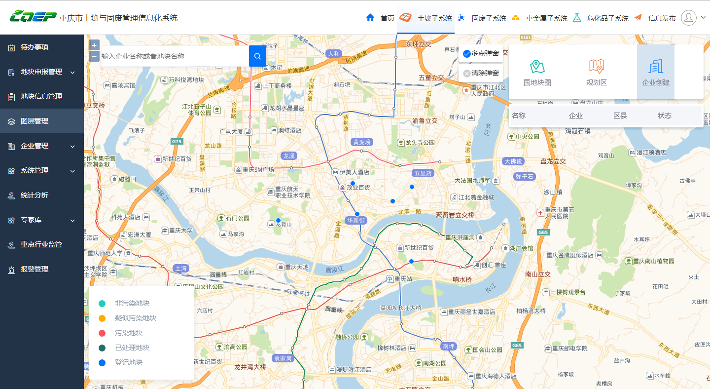
图层管理-聚合

当图层比例尺较大时，地块将分开展示，并以图标显示地块所在。
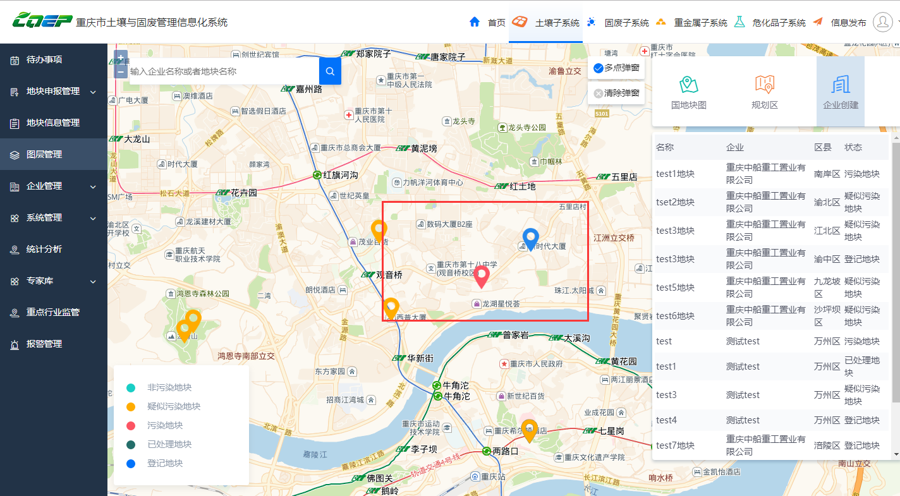
图层管理-分离

选中地块时，可通过点击地图上的，将在地图上展示该地块的详情或流程信息（地块在流程中时）。如果该地块有边界信息，地图将显示出该地块的边界信息。
点击带有流程信息的地块，将跳转到流程详情中。
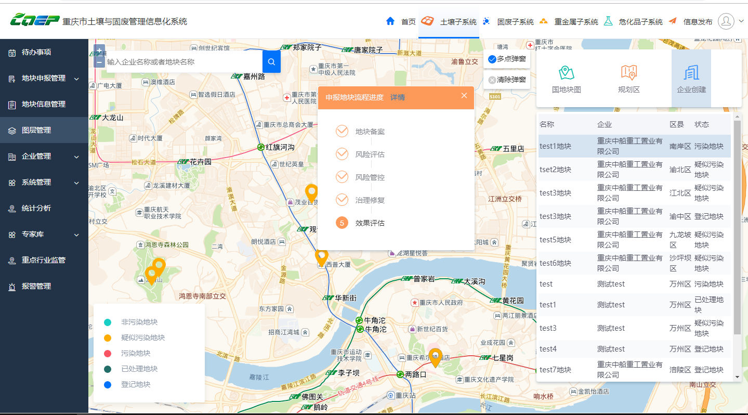
图层管理-详情

地块搜索，左上角搜索栏可输入地块名称或地块名称进行搜索（模糊匹配），还可根据区县、地块状态和申报状态来进一步匹配地块信息。选择一条搜索接口，将定位到相应的地块中。
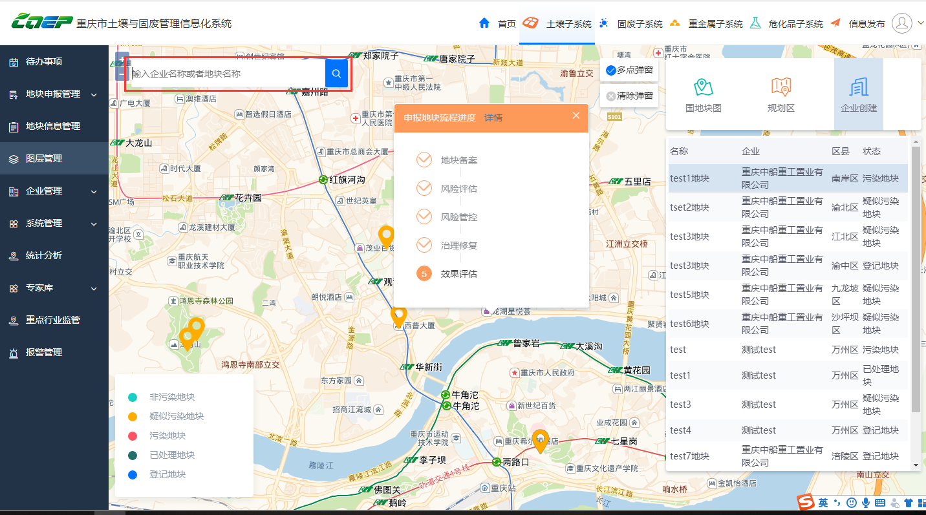
图层管理-搜索

3.3.5企业管理

3.3.5.1申报企业管理

查看
点击查看按钮可进入申报企业管理详情，点击下载附件，可直接下载附件。
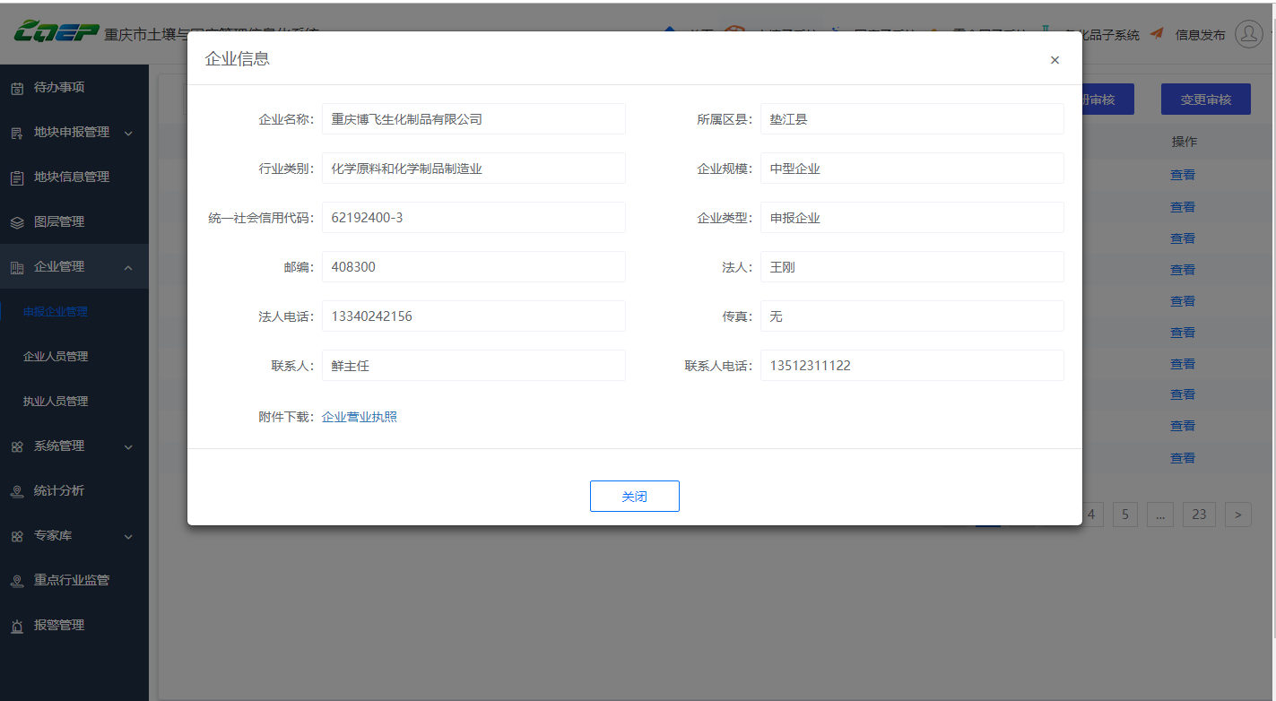
申报企业管理-查看

全部
点击全部按钮，可查看当前所有申报企业管理信息。
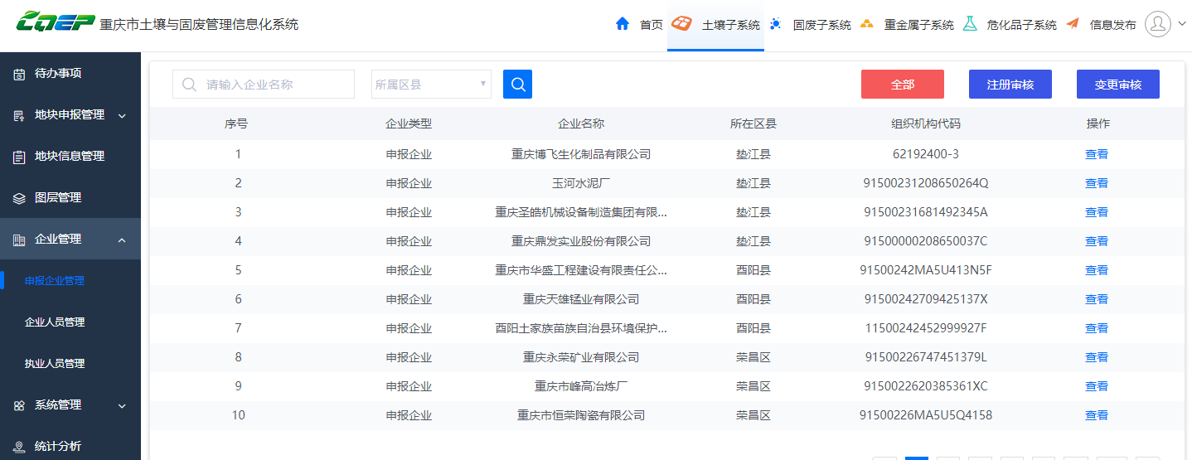
全部-展示

注册审核
点击注册审核按钮，可在该页面对申报企业进行注册审核操作。
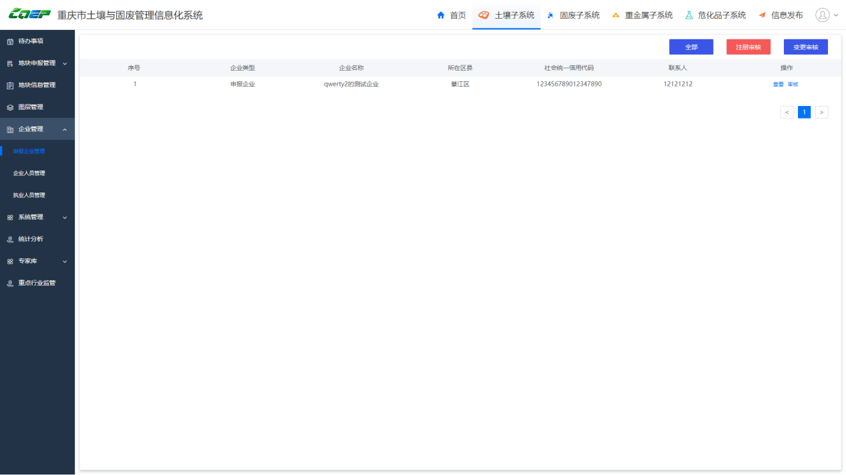
注册审核

变更审核
点击变更审核按钮，可在该页面对申报企业进行变更审核操作。
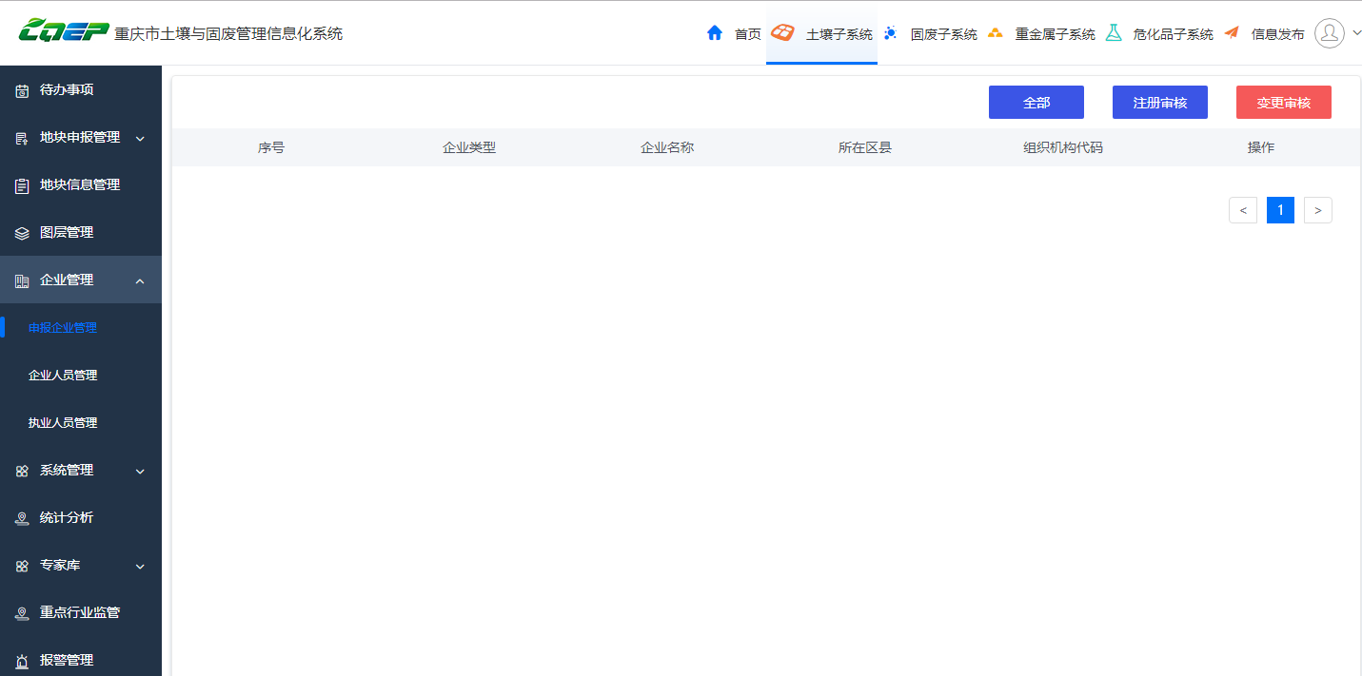
变更审核

查找
通过模糊查找（企业名称、所在区县），可查找对应的企业。
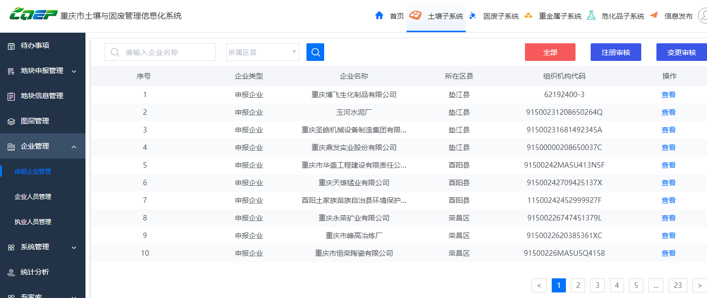
查找

3.3.5.2企业人员管理

查看
在企业人员管理页面中，可查看当前人员所在的企业、用户名、真实姓名、身份证和手机号。
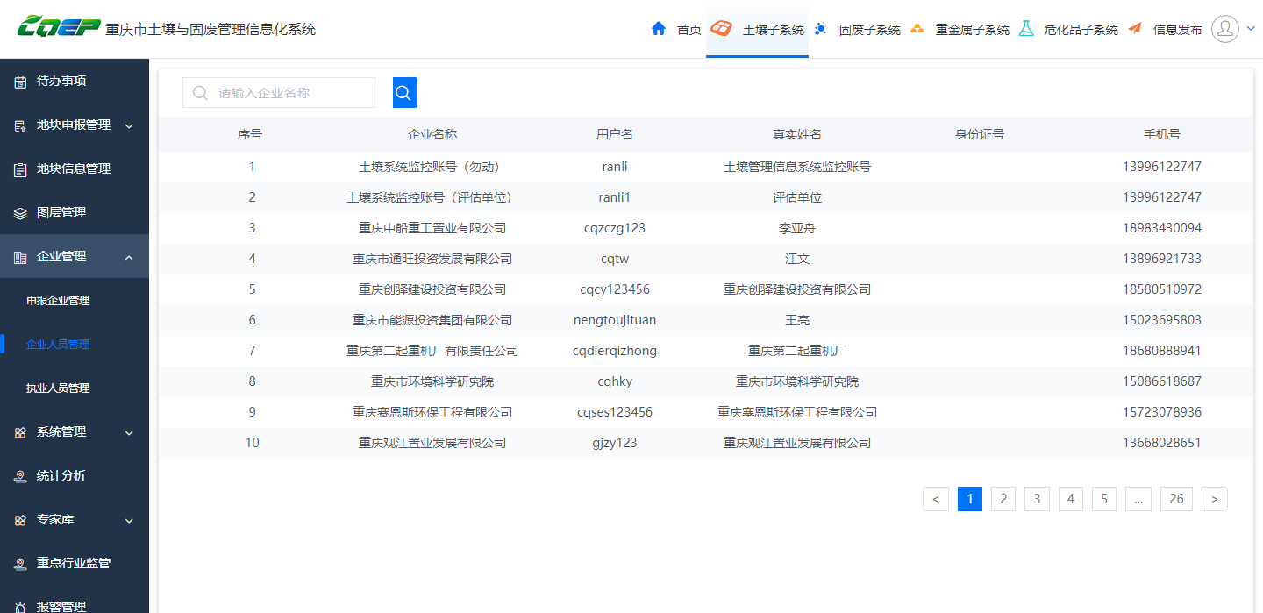

查找
在企业人员管理页面中，可通过企业名称来查找当前企业人员。
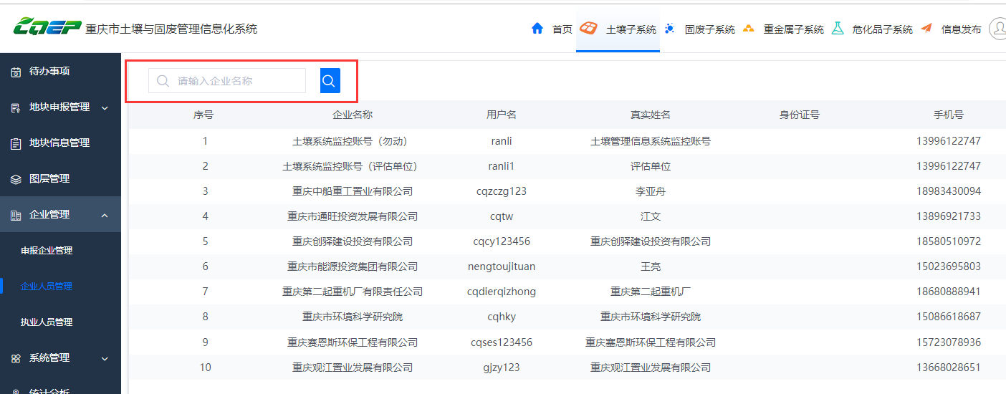

3.3.5.3 职业人员管理

（1）新增
在执业人员管理页面，点击 新增 按钮，可以新增一条职业人员。
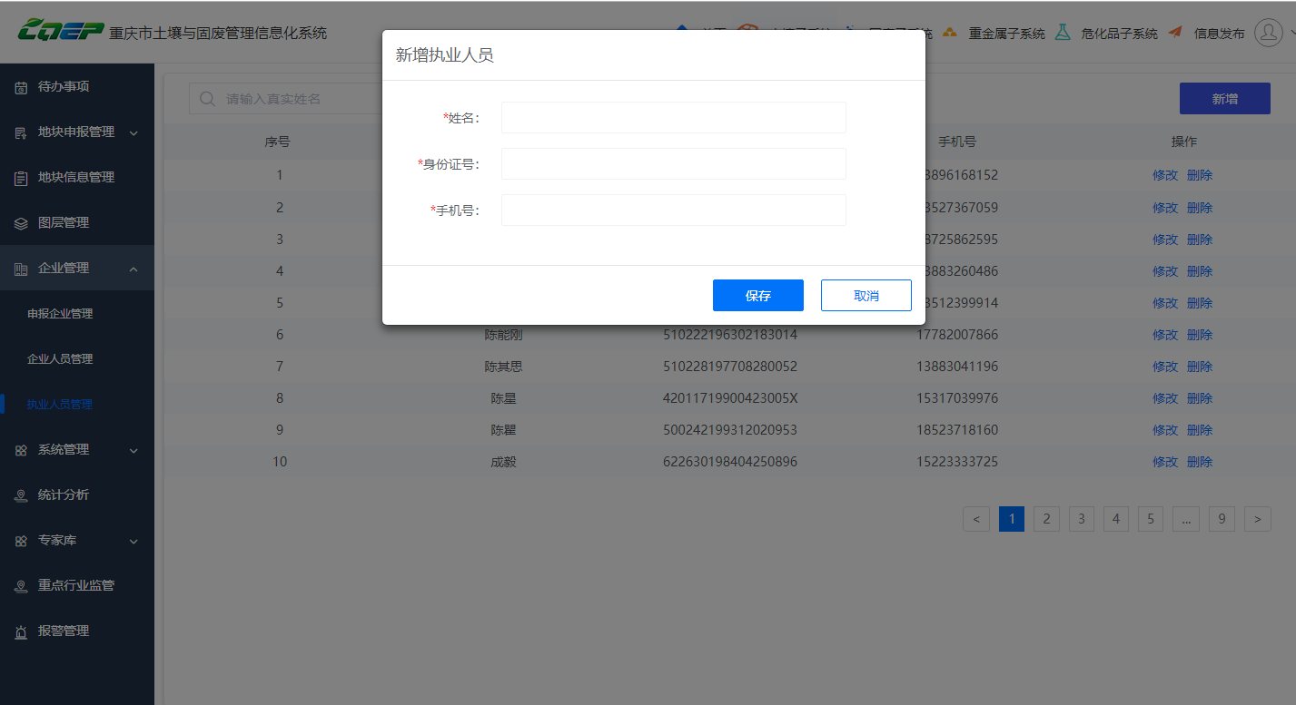
新增

（2）删除
在执业人员管理页面，选择一条数据，可删除当前数据。
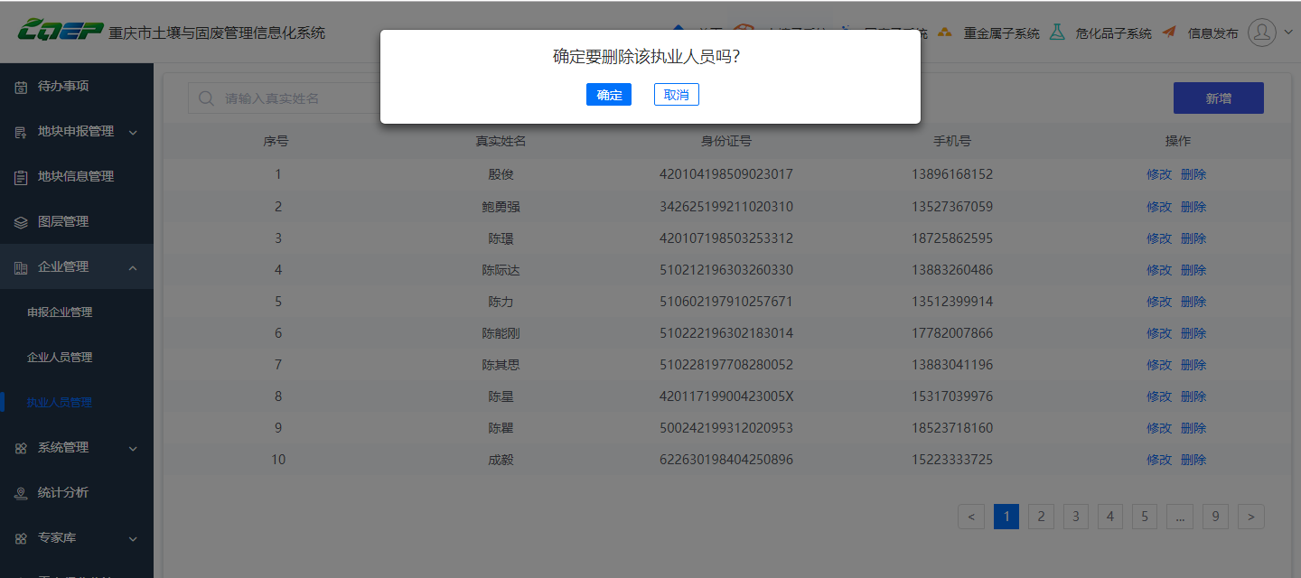
删除

修改
在执业人员管理页面，选择一条数据，可修改当前数据。

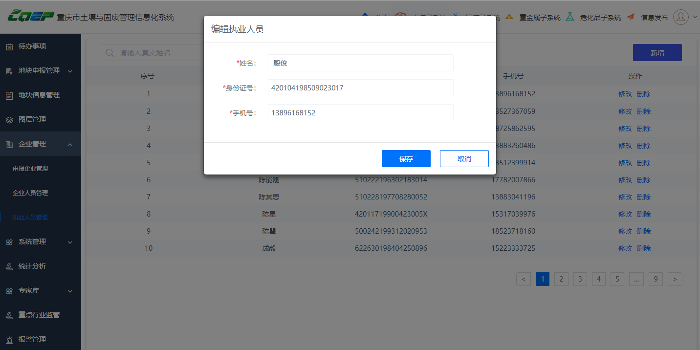
修改

（4）搜索
在执业人员管理页面，可通过真实姓名对执业人员进行搜索。
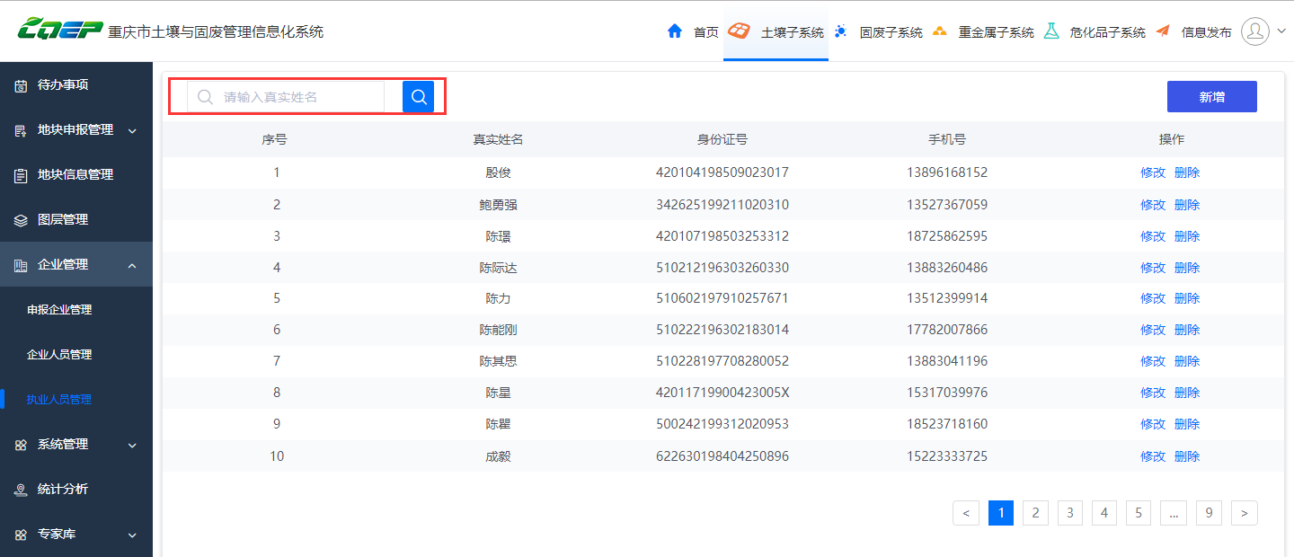

3.3.6系统管理

3.3.6.1角色管理
此处角色管理用于管理土壤子系统的角色。

（1）列表
列表上方的搜索条件为角色名称。

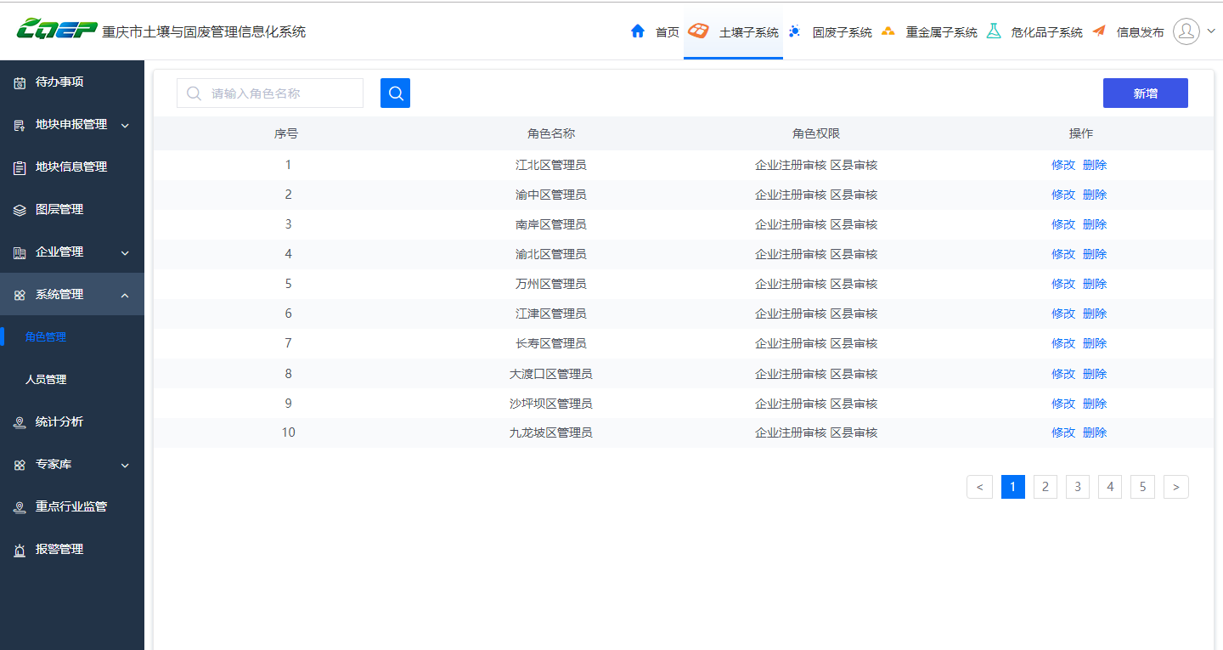
角色管理-列表

（2）新增
角色新增，点击列表右上方的新增按钮，可以新增角色，
输入角色名称，并勾选相应权限项，点击保存。
左侧为功能权限，为菜单栏展示权限（仅限土壤子系统）。
右侧上方为区域权限，表明此角色拥有该区域的权限，主要用于地块备案的区县审核。
右侧下方为业务权限，即审核权限，勾选某一项，表明此角色拥有该项业务的权限。
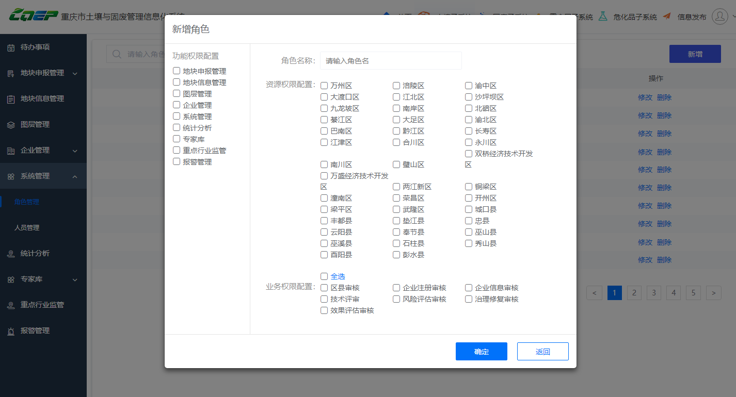
角色管理-新增

（3）修改
列表中点击修改，可对角色名称和权限项进行修改。
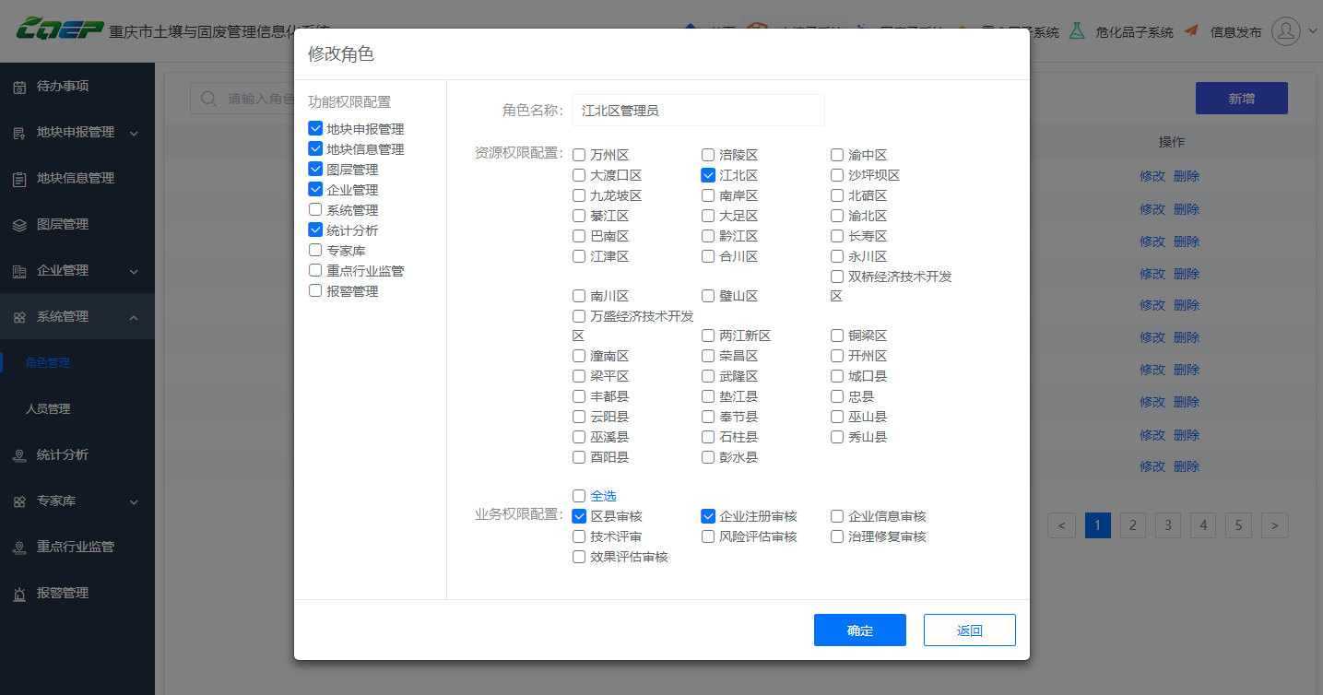
角色管理-修改

删除
列表中点击删除，将删除该角色，请谨慎操作。
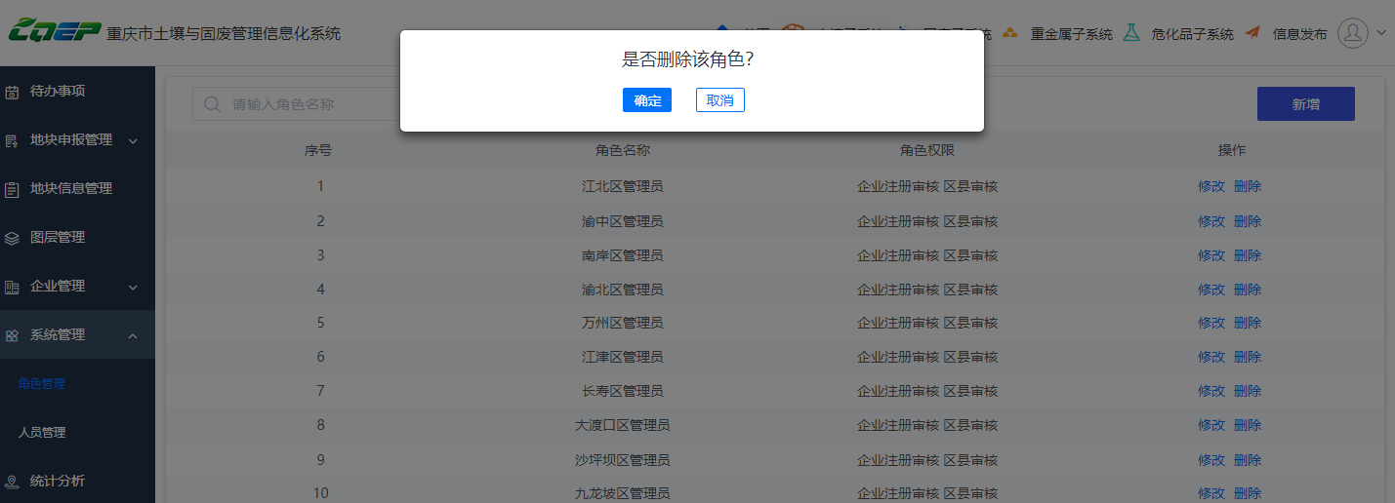
角色管理-删除

3.3.6.2人员管理
人员管理对环保端用户进行管理，主要操作为新增、修改、分配角色和删除。

（1）列表
列表的搜索条件为用户名（模糊匹配）。
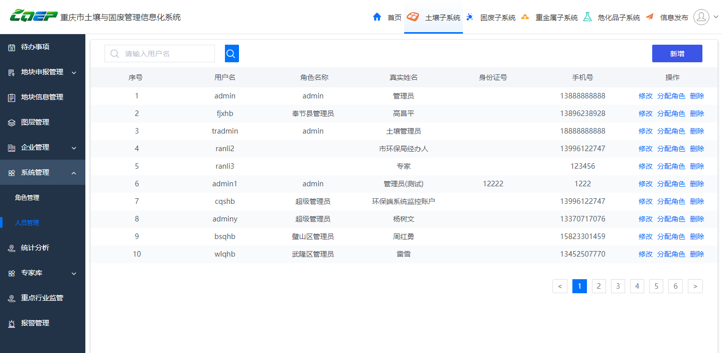
人员管理-列表

（2）新增
点击新增，将新增环保端用户
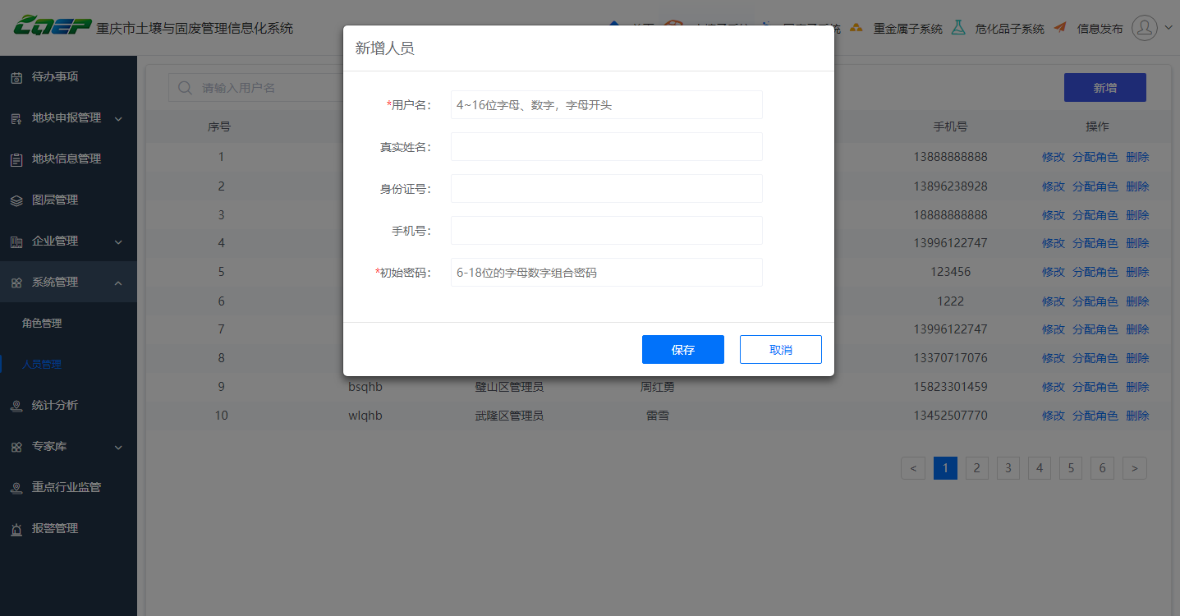
人员管理-新增

修改
点击修改，将修改环保端用户信息。
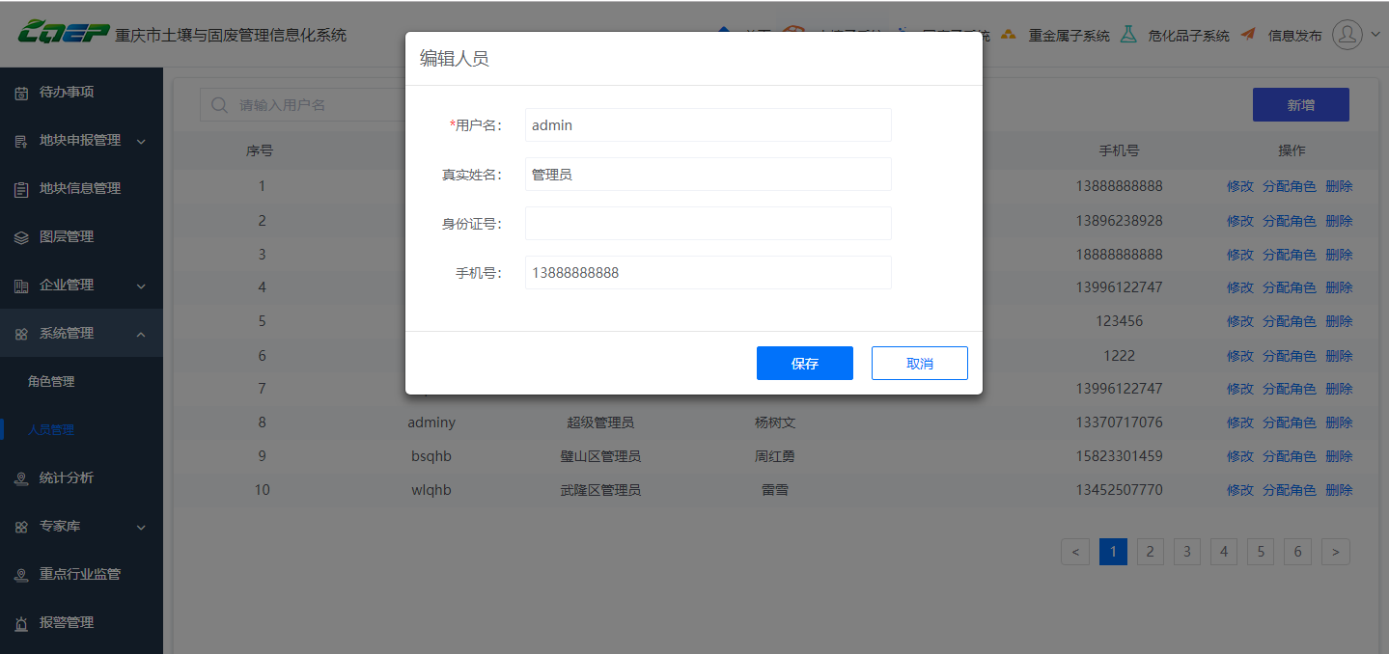
人员分配-修改人员

分配角色
列表中点击分配角色，给用户分配角色。
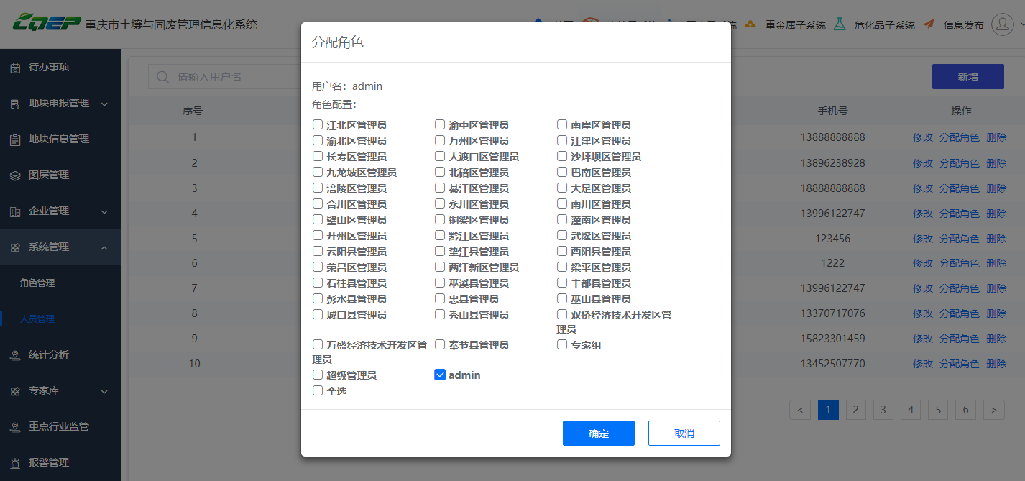
人员管理-分配角色

删除
列表中点击删除，将删除用户，请谨慎操作。
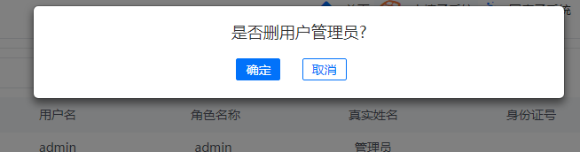

3.3.7统计分析
统计分析对土壤子系统内相关内容进行统计。包括企业地块评估及修复统计、污染地块统计、执业人员统计、污染土壤转移联单统计。

企业地块评估及修复统计
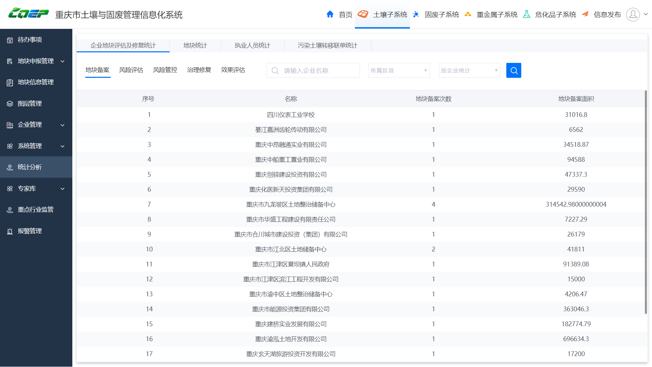
企业地块评估及修复统计

地块统计
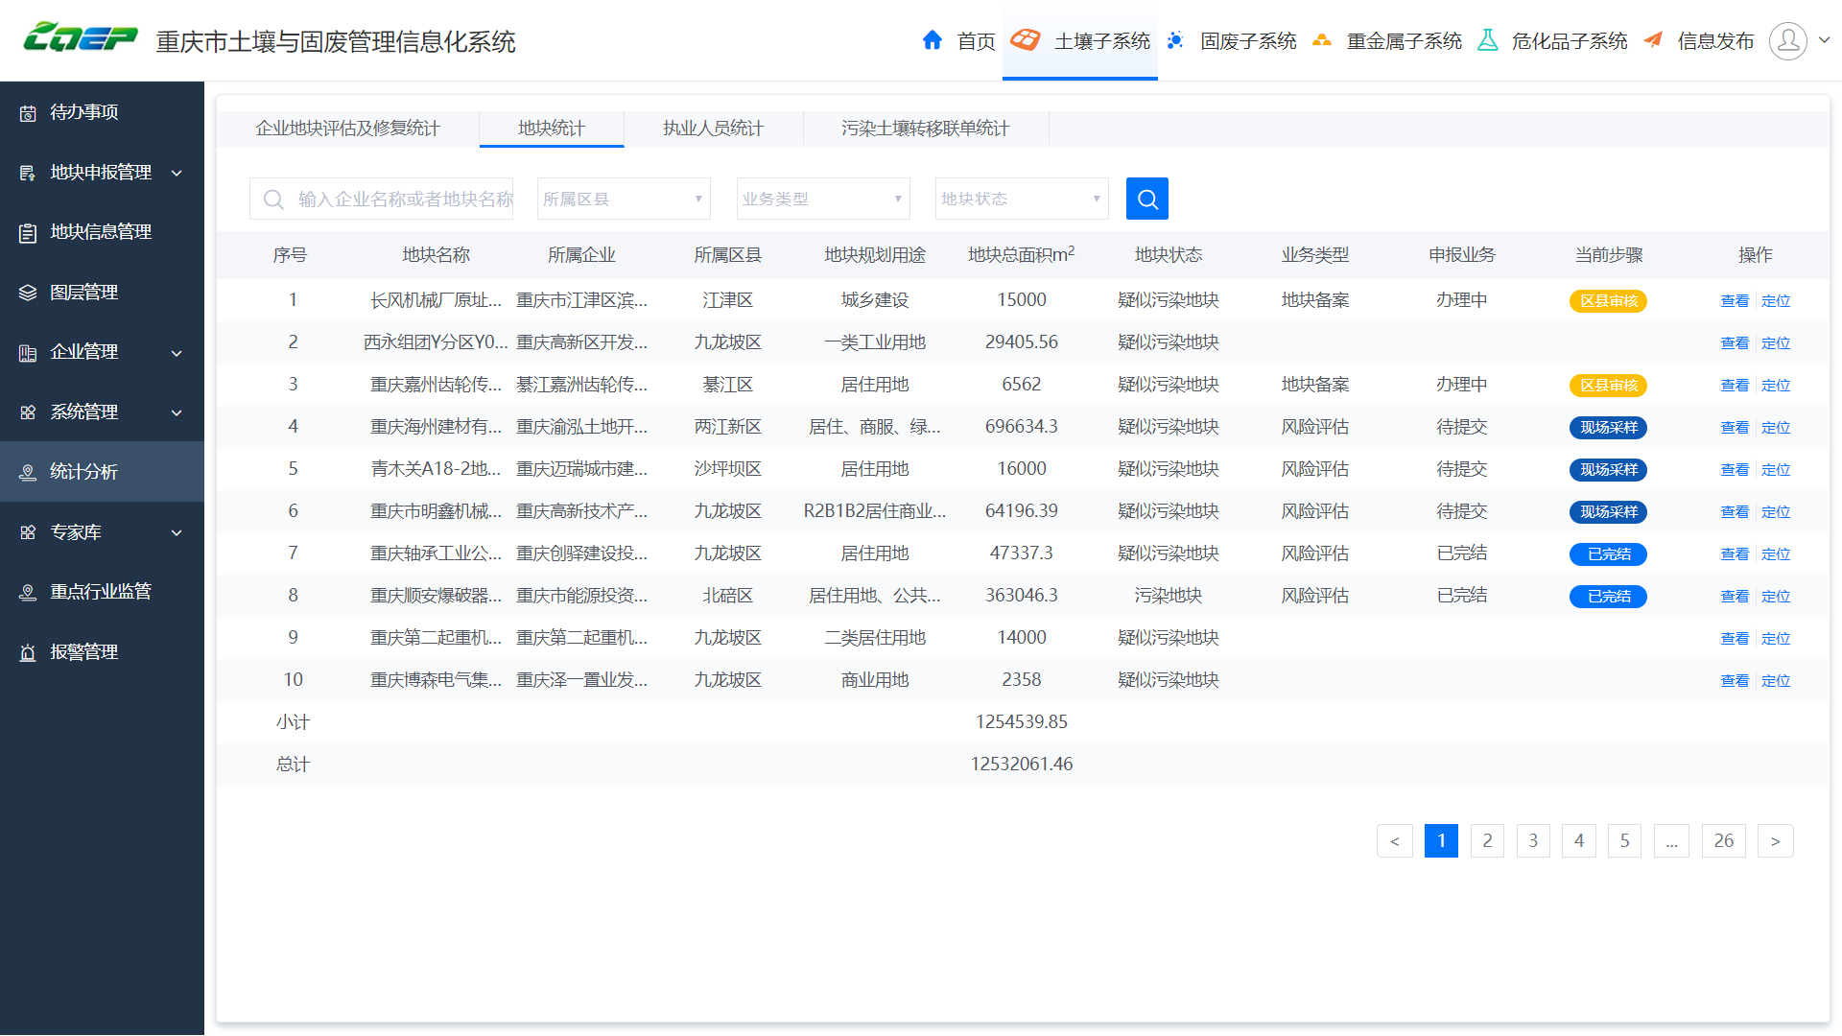
地块统计

执业人员统计
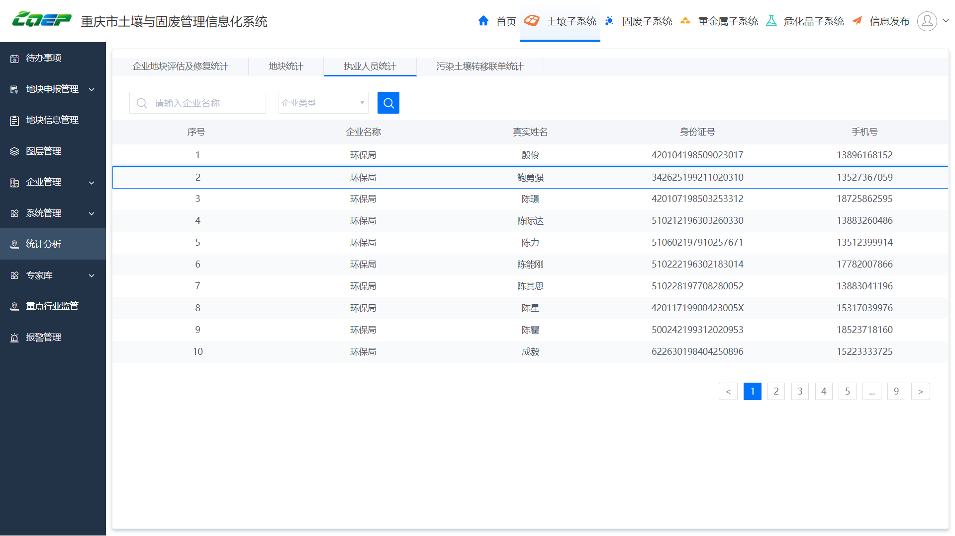

执业人员统计

污染土壤转移联单统计
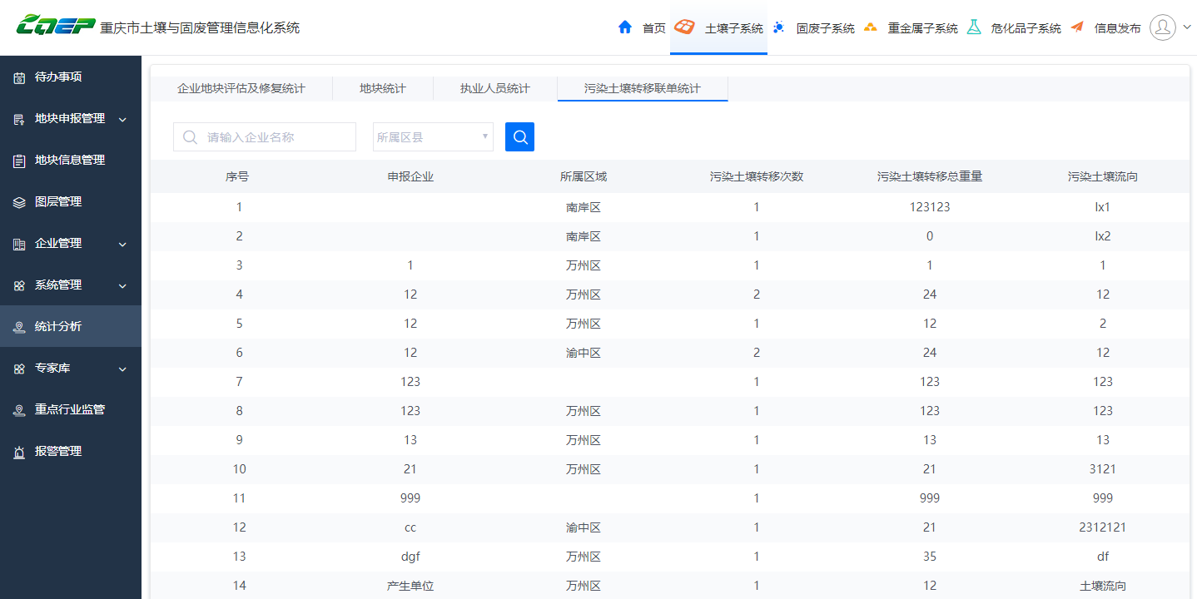
污染土壤转移联单统计

3.3.8专家库

3.3.8.1专家信息查询

新增
在专家信息查询栏中，点击 新增 按钮，可新增专家信息的数据。

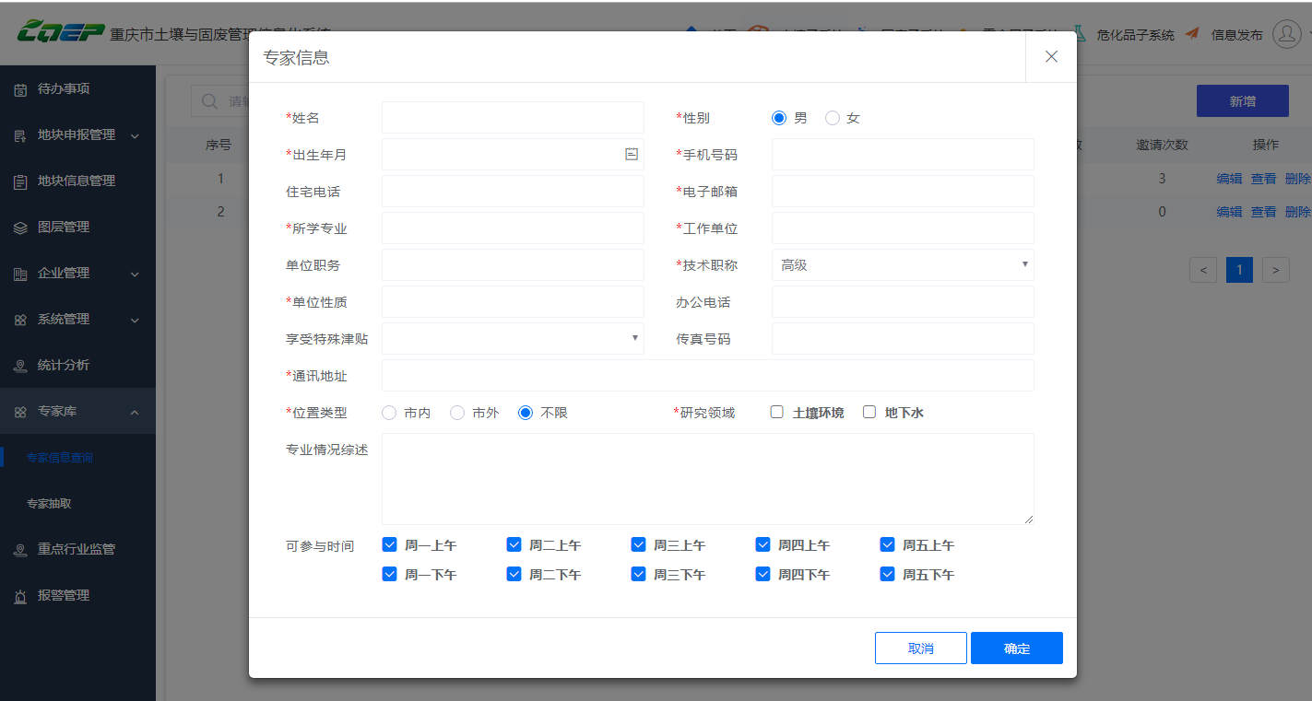
新增

编辑
在专家信息查询栏中，选择一条数据，点击 编辑 按钮，可对专家信息进行编辑。

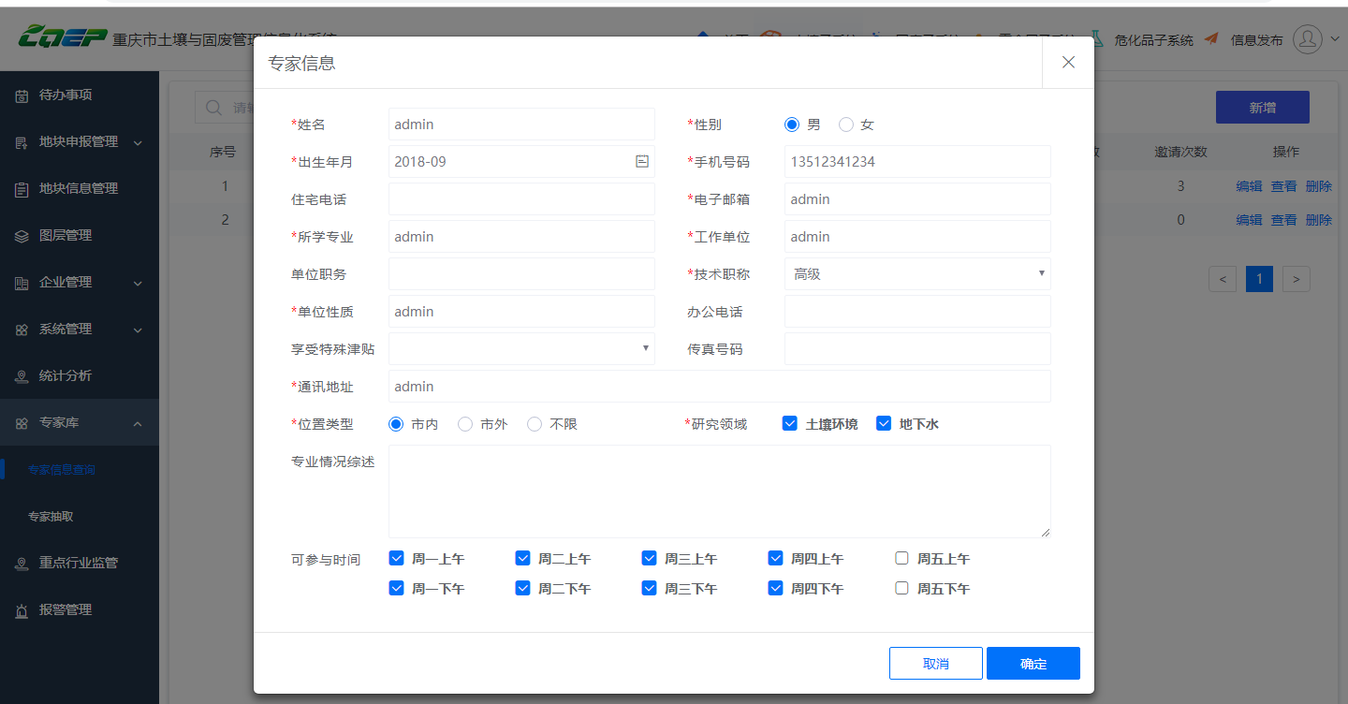
编辑

查看
在专家信息查询栏中，点击 查看 按钮，可查看某位专家的详细信息。
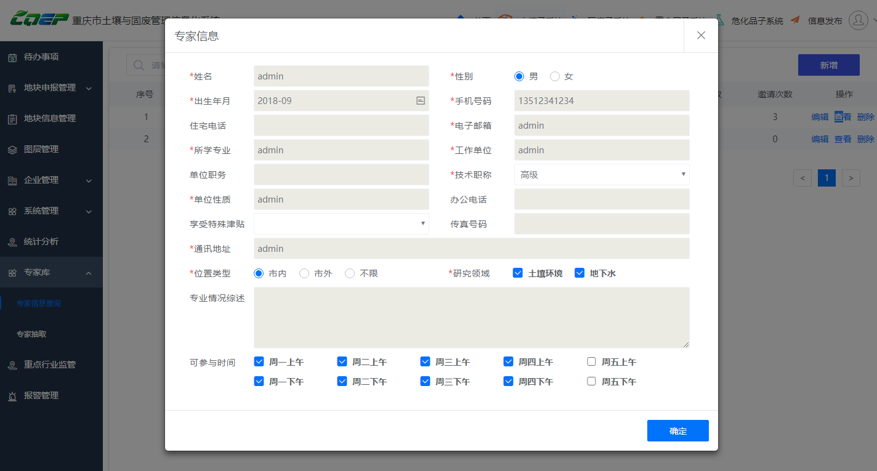
查看

删除
在专家信息查询栏中，点击 删除 按钮，即删除专家信息。
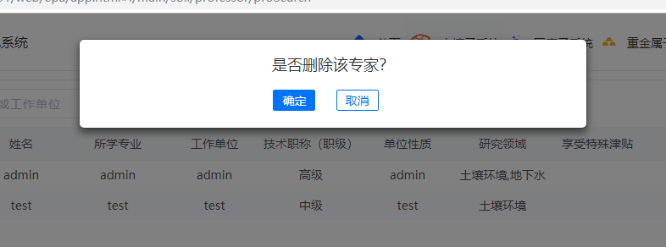
删除

搜索
在专家信息查询栏中，通过模糊搜索可查找专家。
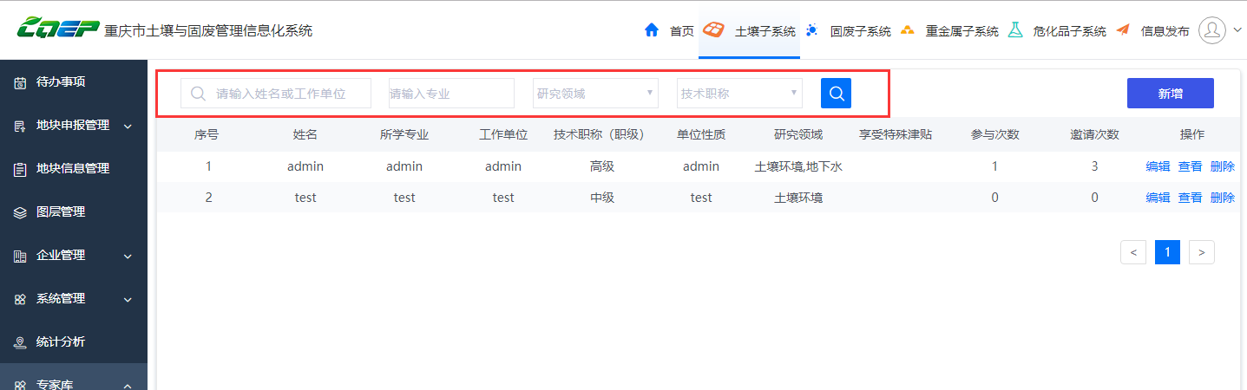

3.3.8.2 专家抽取

（1）新增
在专家抽取栏中，点击 新增 按钮，可新增抽取事件。
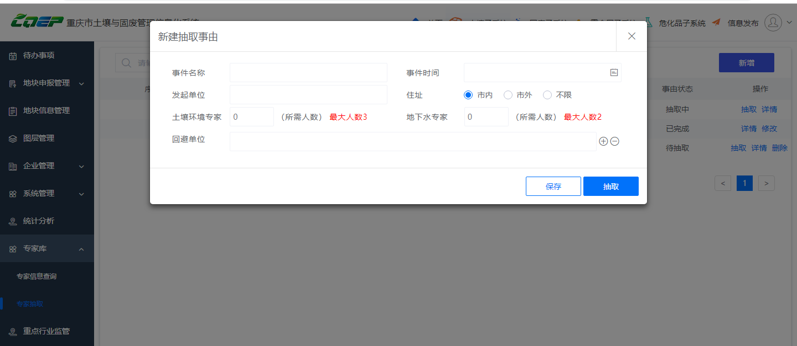
新增

抽取
在专家抽取栏中，点击 抽取 按钮，可智能抽取。
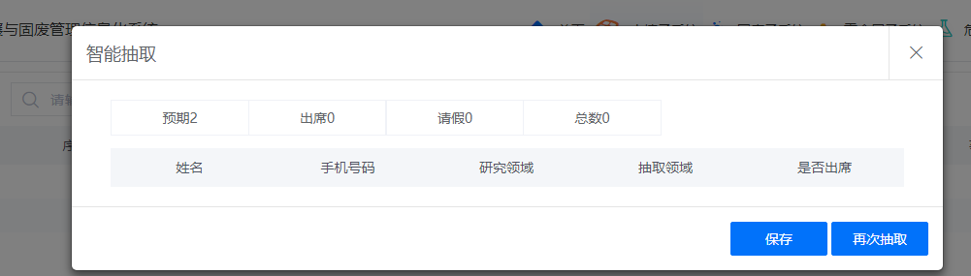
抽取

详情
在专家抽取栏中，点击 详情 ，可查看当前抽取事件详情
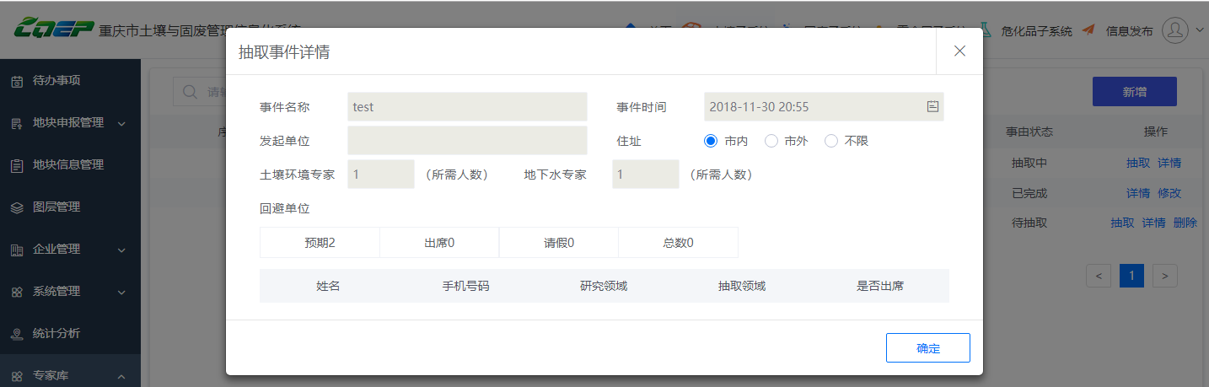
详情

修改
在专家抽取栏中，点击 修改 按钮，可修改抽取事件详情内容。

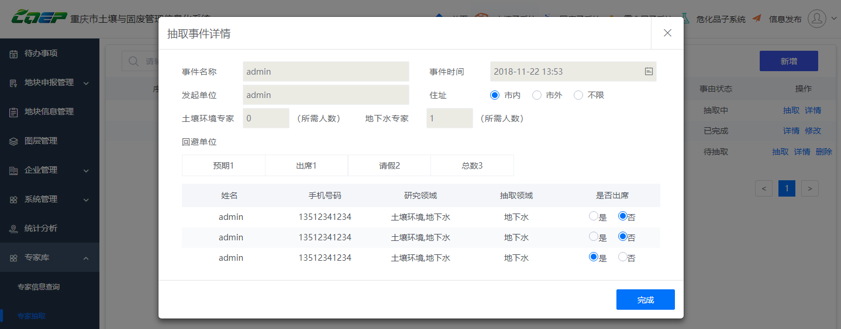
修改

删除
在专家抽取栏中，点击 删除 按钮，即删除当前项

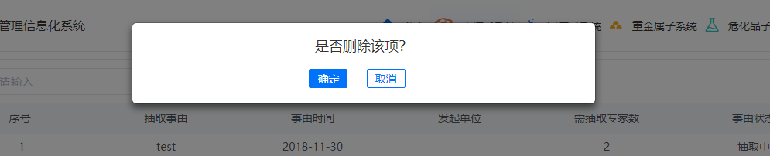
删除

搜索
在专家抽取栏中，通过模糊搜索可查看当前状态。

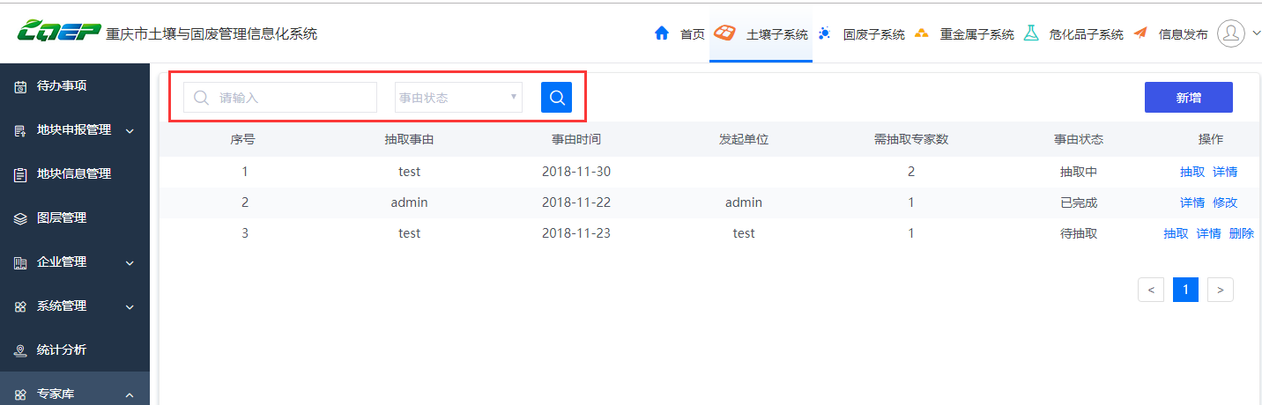
搜索

3.3.9.重点行业监管

（1）查看
在重点行业监管中，点击 查看 按钮，可查看当前企业的详细信息。
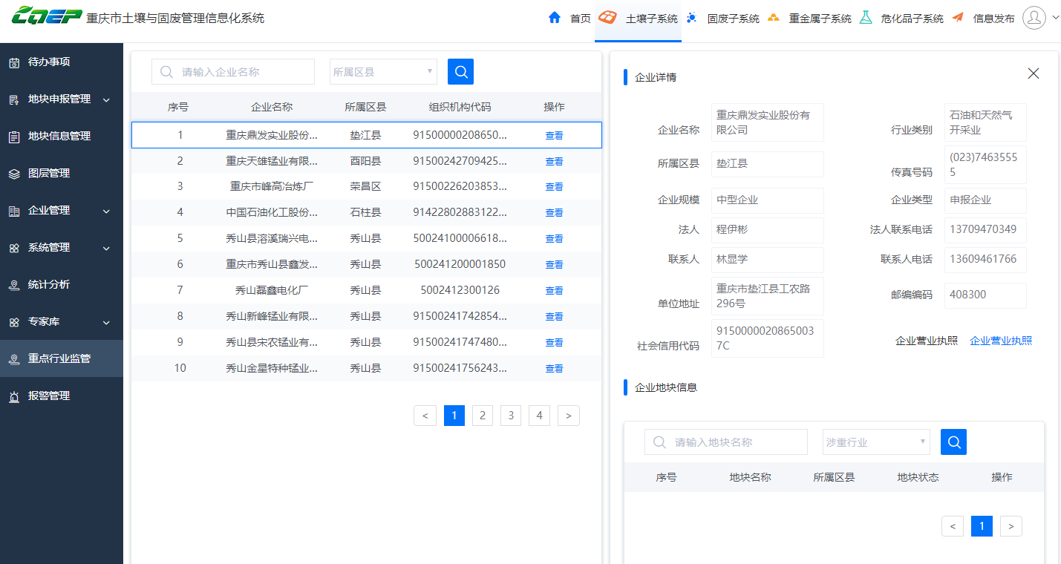
查看

搜索
在重点行业监管中，可通过（企业名称、所在区县）对行业监管进行搜索查找。
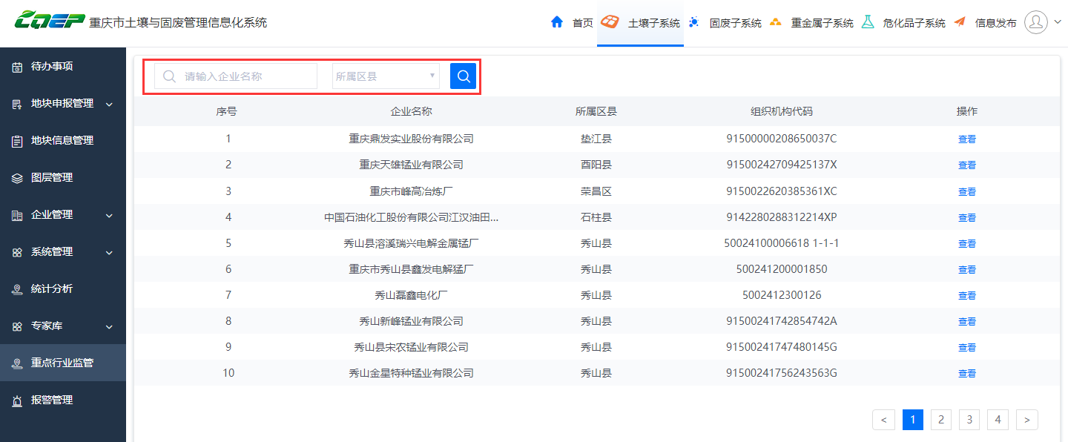
搜索

3.3.10.报警管理

（1）搜索
在报警管理中，可通过（企业名称、所在区县、业务类型和报警状态）来对报警管理进行搜索。
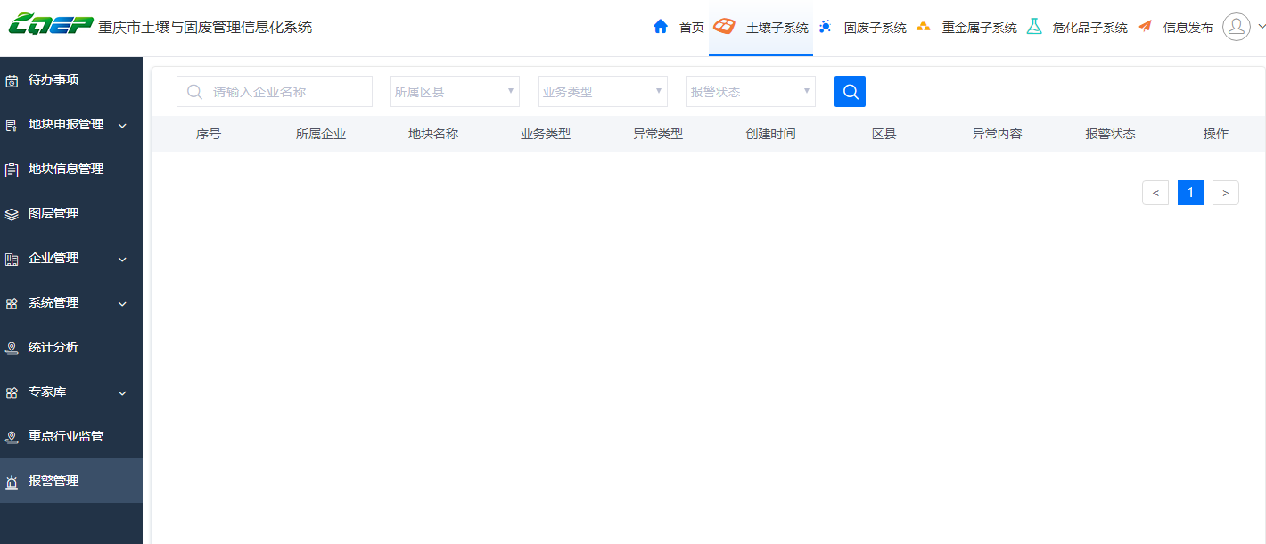

3.4重金属子系统

3.4.1.企业管理
业务描述：企业管理对企业信息进行管理，企业信息里面展示了企业生产线信息，包括了环评数据、排污许可证数据、监测数据和普查数据。
以下为系统界面，在该界面中，待审核与全部操作一样：
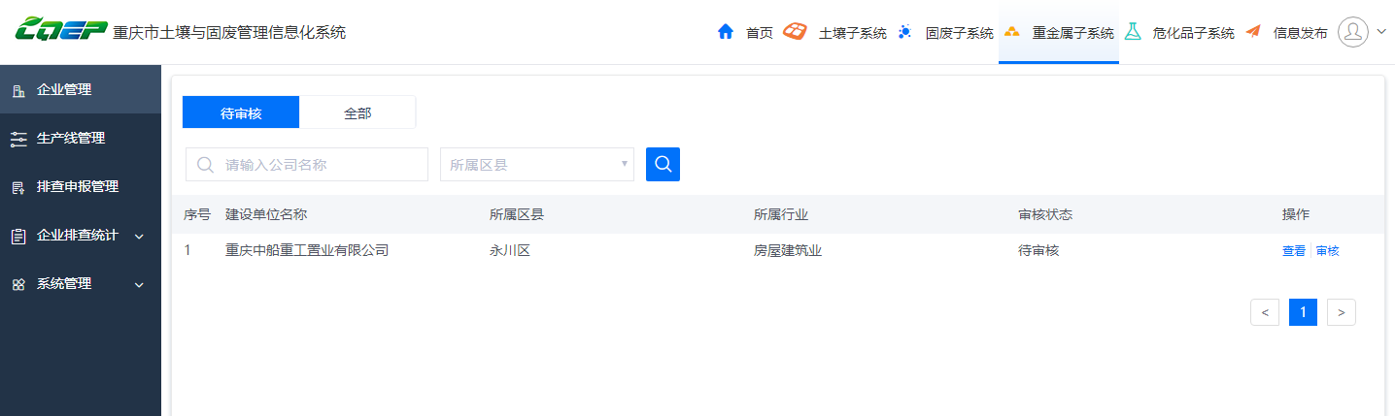

查看
在企业管理中，可查看企业的基本信息、扩展信息以及用户信息。
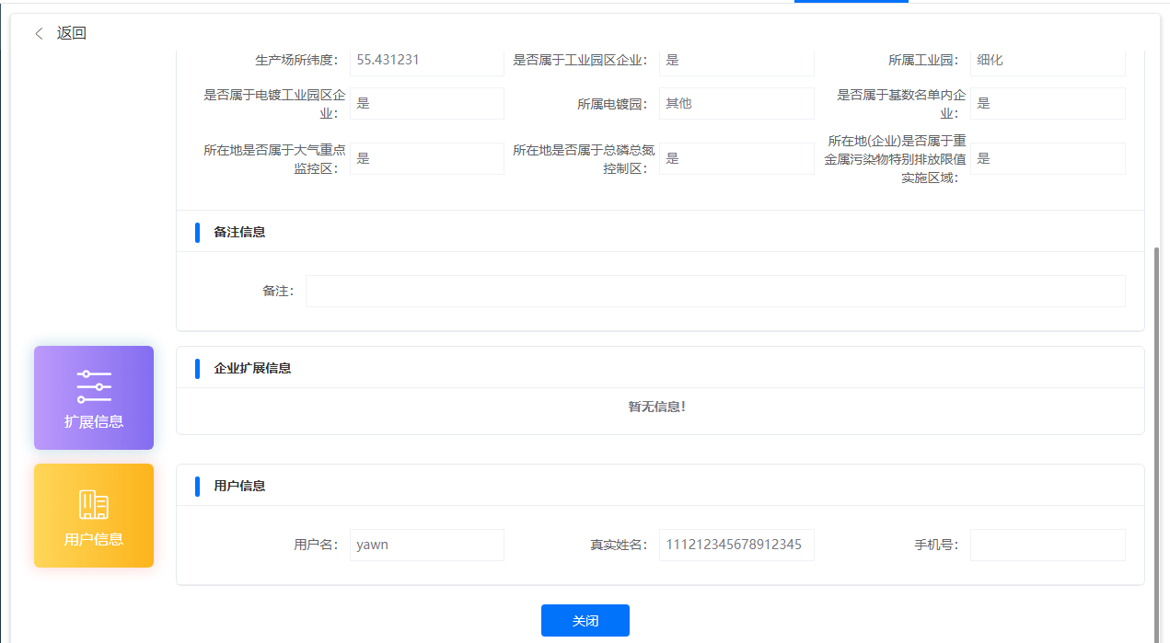
查看

审核
在企业管理中，可对企业信息和用户信息进行审核。
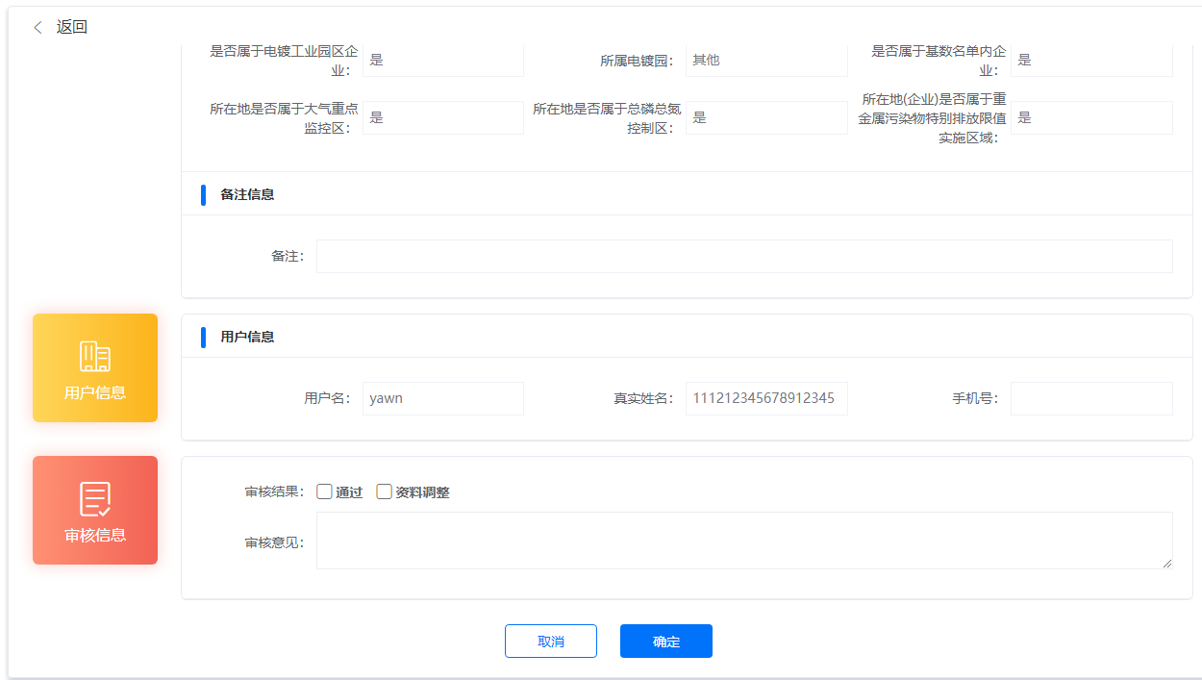
审核

3.4.2生产线管理
业务描述：生产线管理对企业的生产线进行管理，可以选择关闭生产线，也可以对生产线详情进行查看。
以下为系统界面：
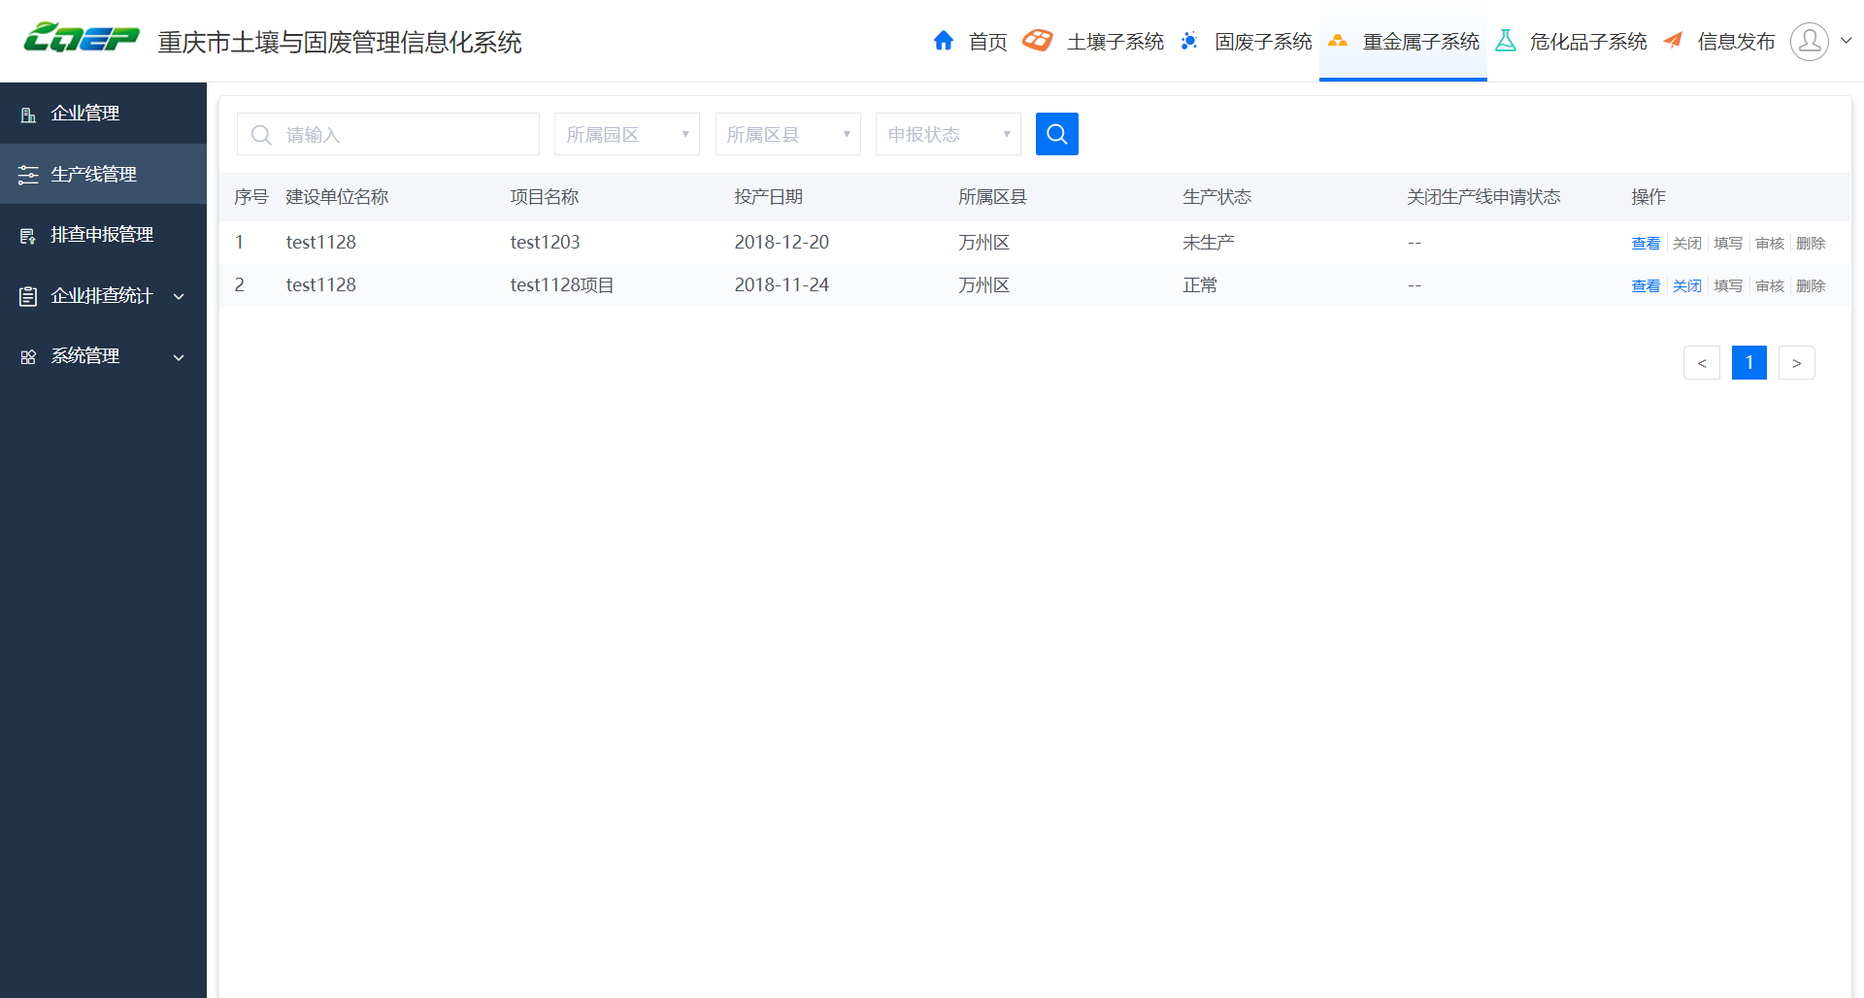
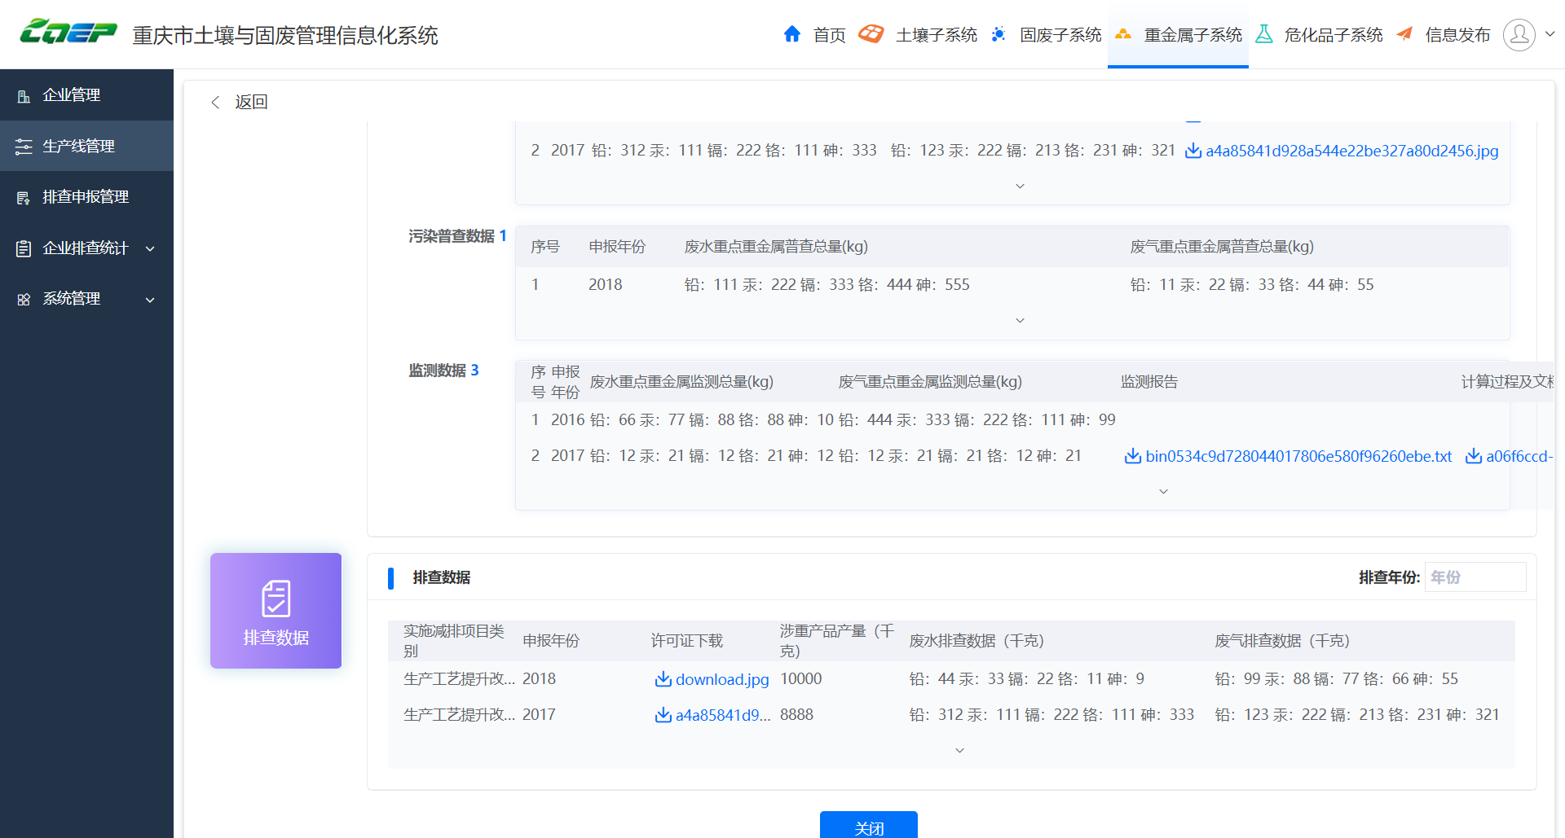
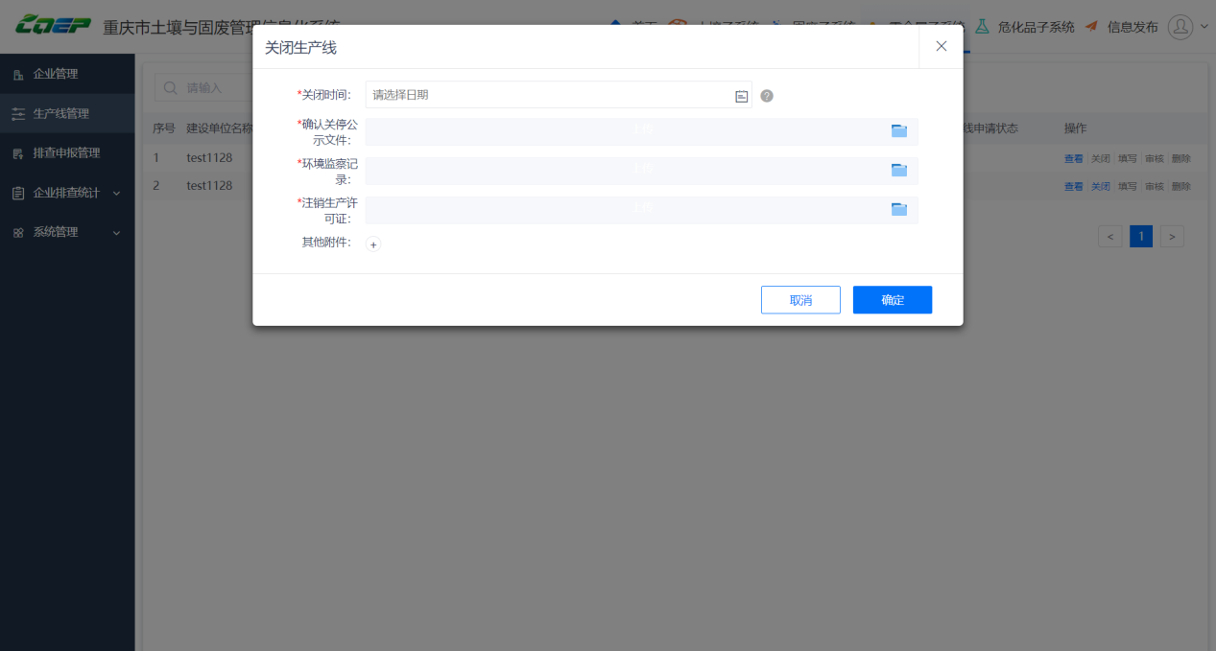

查看
在生产线管理中，点击 查看 按钮当前信息
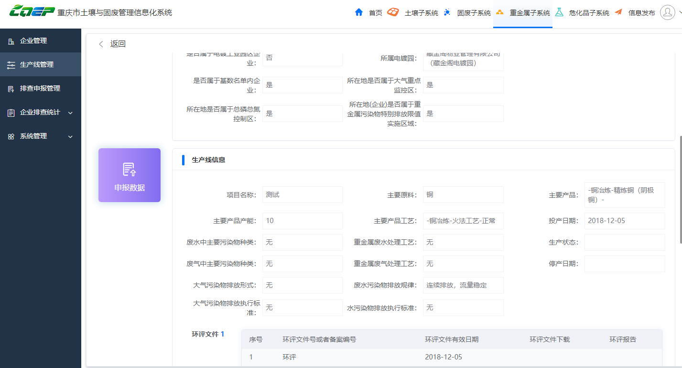

关闭
在生产线管理中，点击 关闭 按钮，可关闭当前生产线。
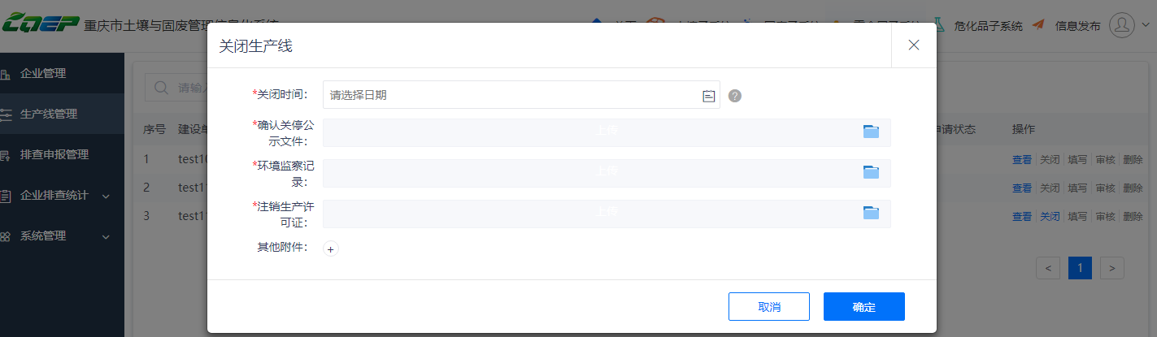

填写
在生产线管理中，点击 填写 按钮，可填写项目信息。

审核
在生产线管理中，点击 审核 按钮，可审核当前项目。

删除
在生产线管理中，点击 删除 按钮，即删除当前项目。

搜索
在生产线管理中，通过模糊搜索可查看当前项目状态
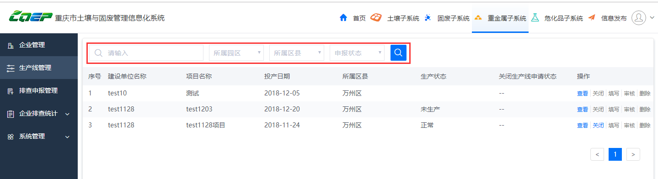

3.4.3.排查申报管理
业务描述：排查申报管理对企业排查进行管理。排查数据中包括了许可证数据和监测数据。
以下为系统界面：
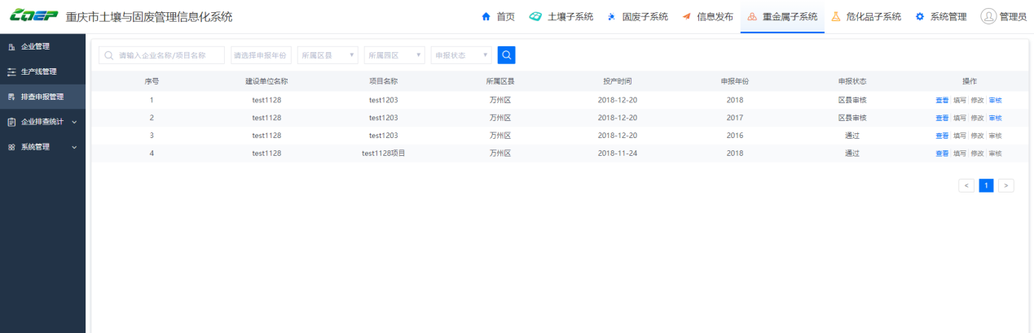
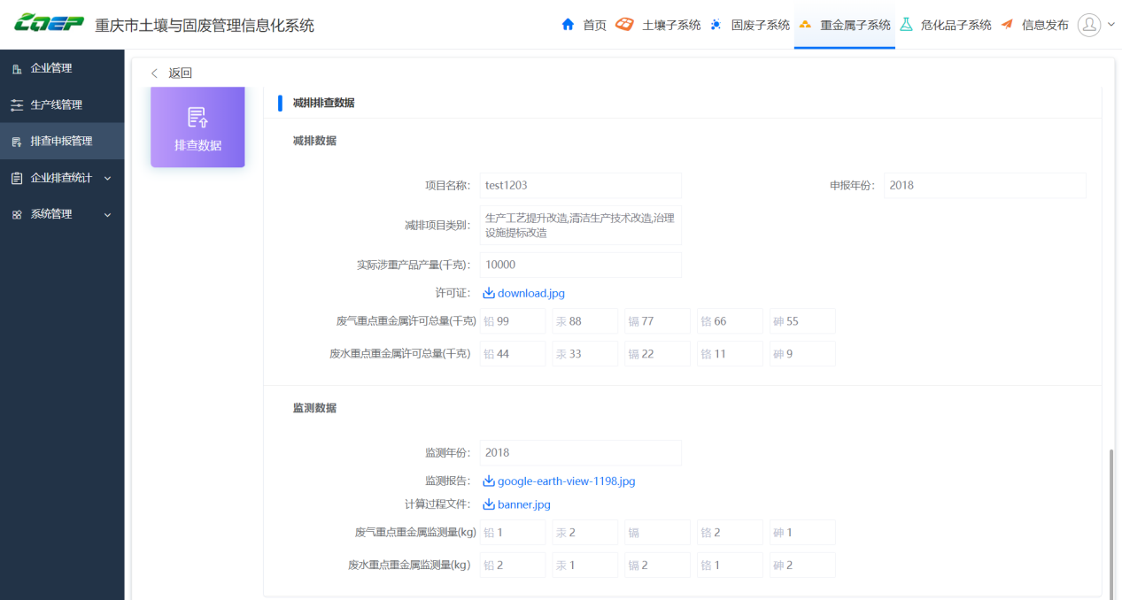

3.4.4.企业排查统计
业务描述：企业排查统计为查看企业各个年度涉重产品产量、减排量等数据。包括涉重产品产量、重金属减排量和关闭生产线排查三部分。以下为导出功能。
以下为系统界面：
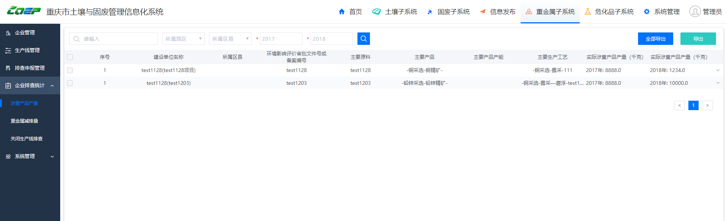
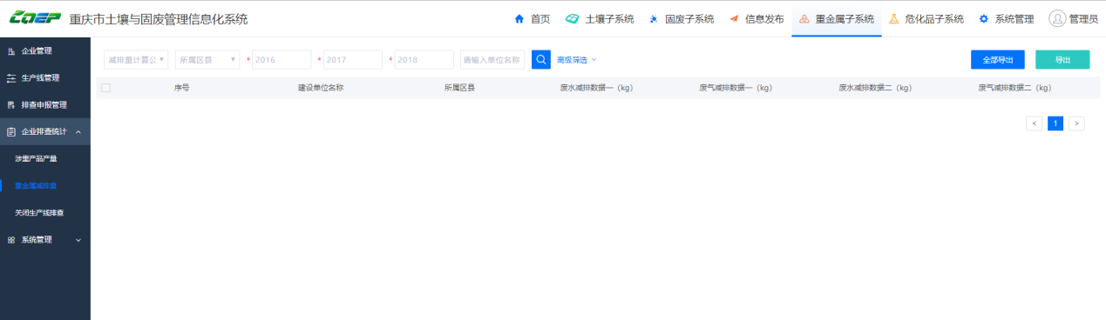
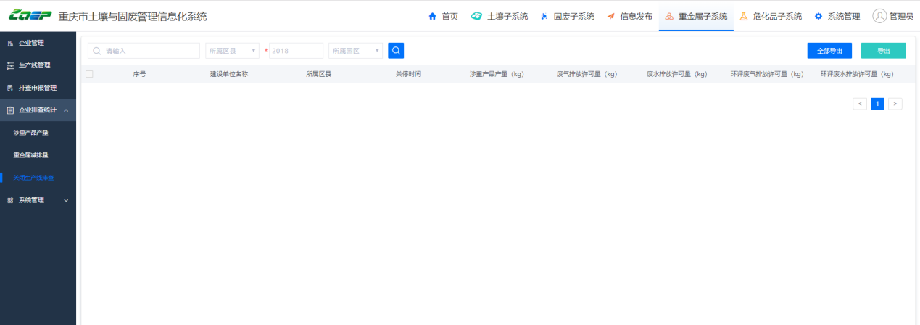

3.4.5.系统管理
业务描述：系统管理对重金属子系统中的角色和人员进行管理。包括角色管理和人员管理。功能类似于土壤子系统的角色。
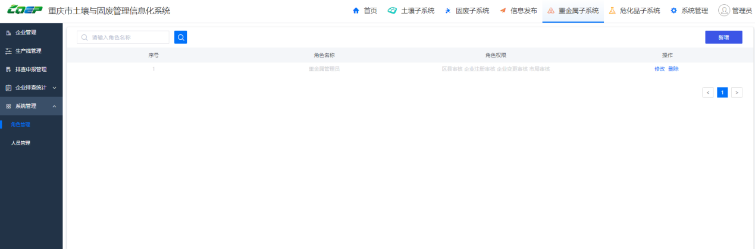
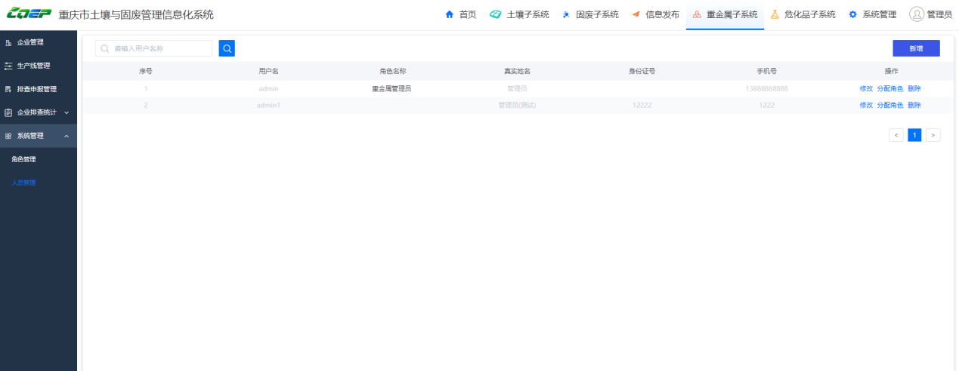

3.5危化品子系统

3.5.1.危化品
在危化品中，危化品生产使用情况和持久性有机污染物统计两块中，对数据新增、审核、导出、高级导出、修改、查看详情等操作。

3.5.1.1. 化学品生产使用情况
业务描述：包括化学使用企业统计、各地区环境激素类化学品生产使用情况。区县环保局可对相关数据进行上传。
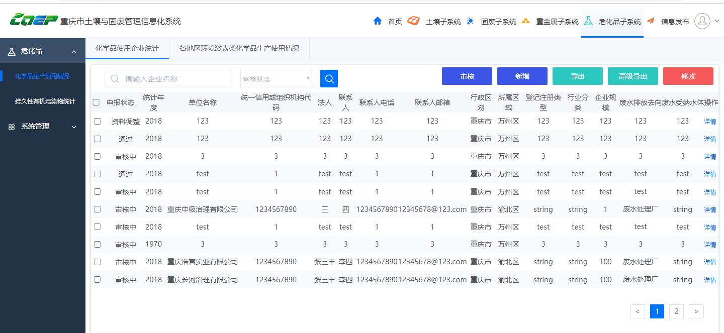

3.5.1.2. 持久性有机污染物统计
业务描述：包括二噁英排放企业清单、全氟辛基磺酸类化合物生产企业、全氟辛基磺酸类化合物初级产品生产企业、全氟辛基磺酸类化合物下游产品加工企业、六溴环十二烷企业清单。区县环保局可对相关数据进行上传。
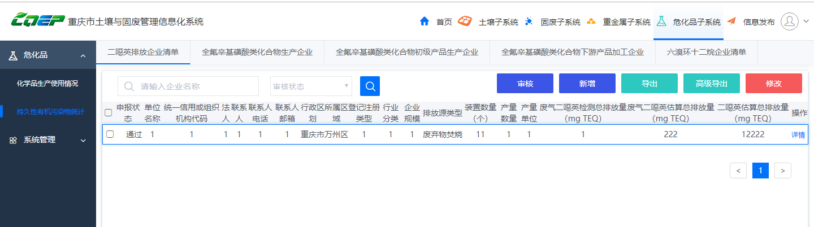

3.5.2 系统管理
业务描述：系统管理对危化品子系统中的角色和人员进行管理。包括角色管理和人员管理。功能类似于土壤子系统的角色。

3.5.2.1人员管理
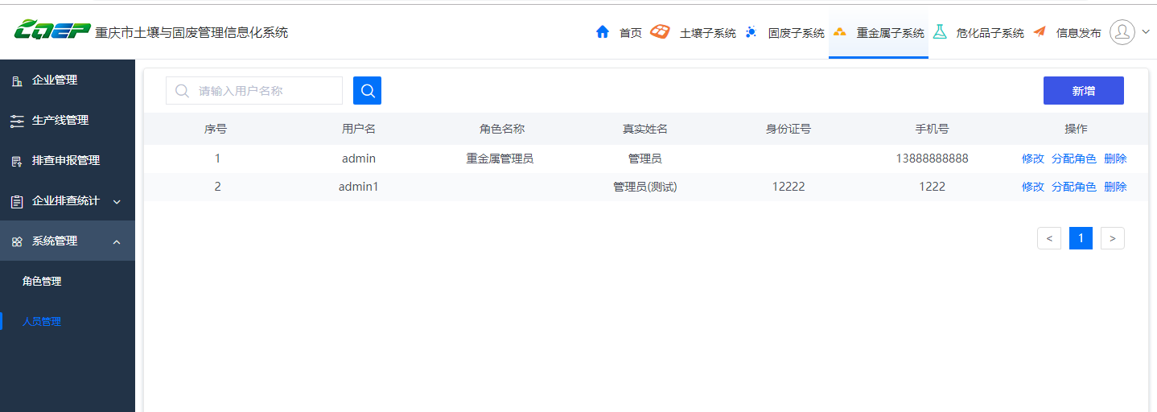

3.5.2.2角色管理
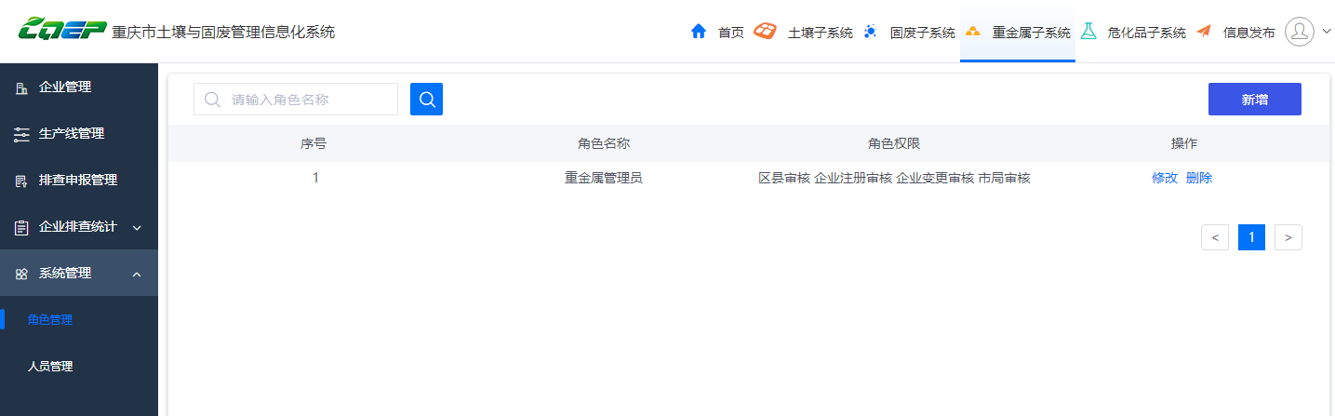

3.6信息发布

3.6.1.信息发布
在信息发布页面，可查看当前话题、知识库热点文章，也可以通过搜索来查看话题列表。
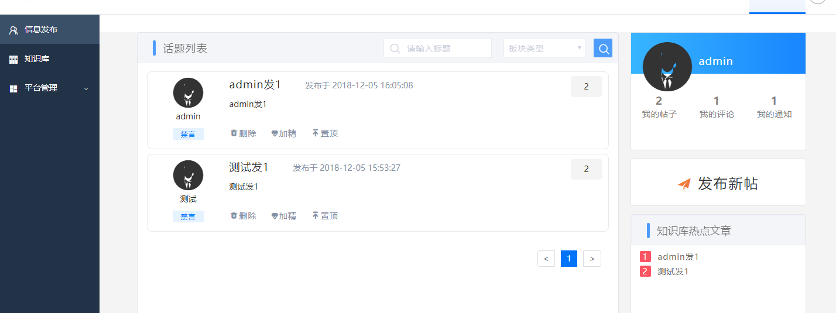

点击 发布新帖 按钮，可发布新的帖子。
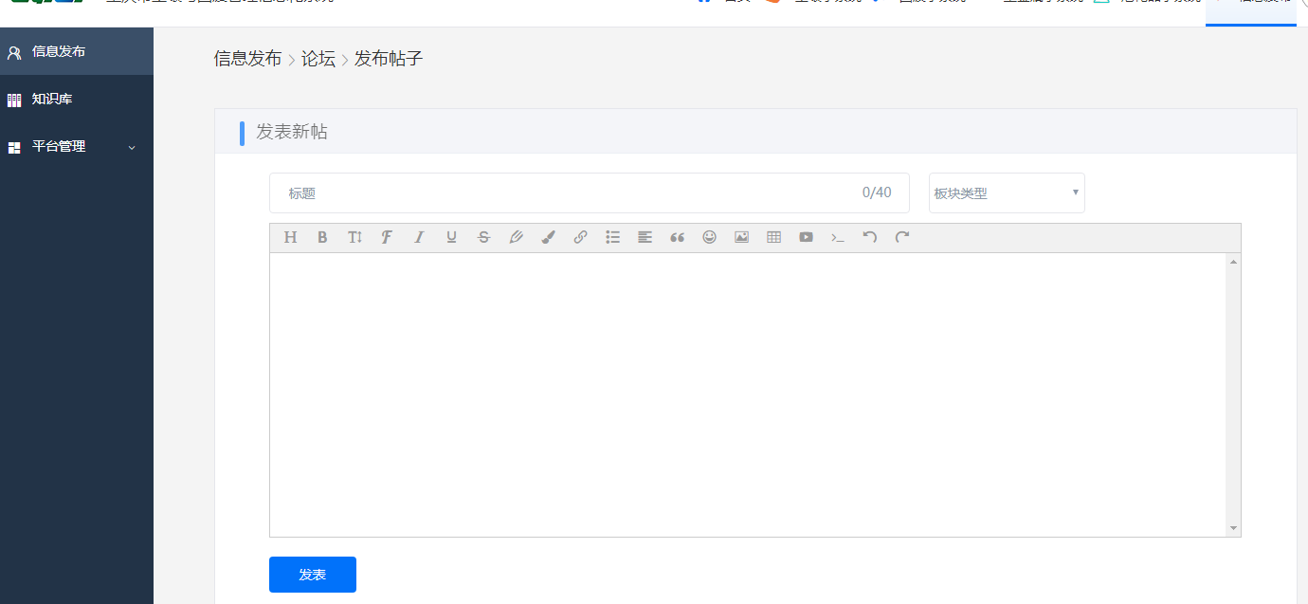

3.6.2.知识库
在知识库页面，可查看当前话题、知识库热点文章，也可以通过搜索来查看话题列表。
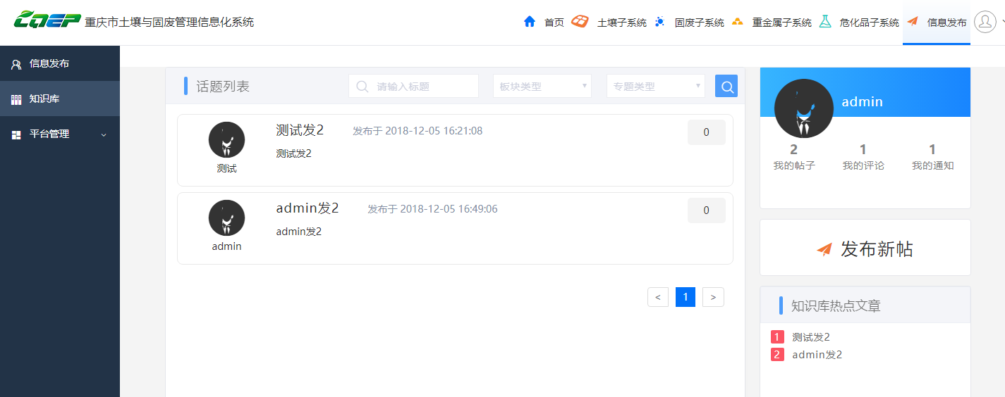

点击 发布新帖 按钮，可发布新的帖子。
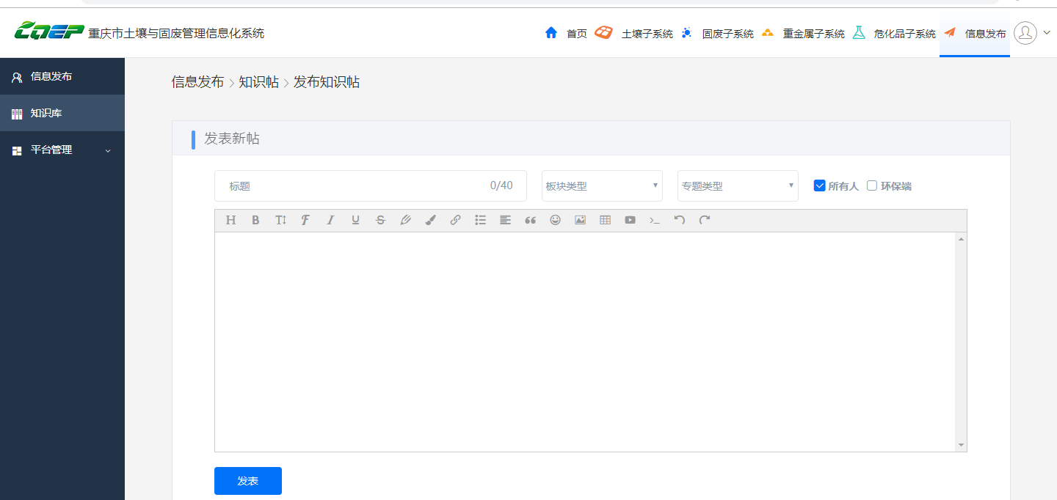

3.6.3.平台管理
业务描述：在平台管理中，可对发布的信息、用户、帖子、专题进行管理。

3.6.3.1. 用户管理

（1）解封
在用户管理中，选择数据，点击解封，禁言的数据进行解封。
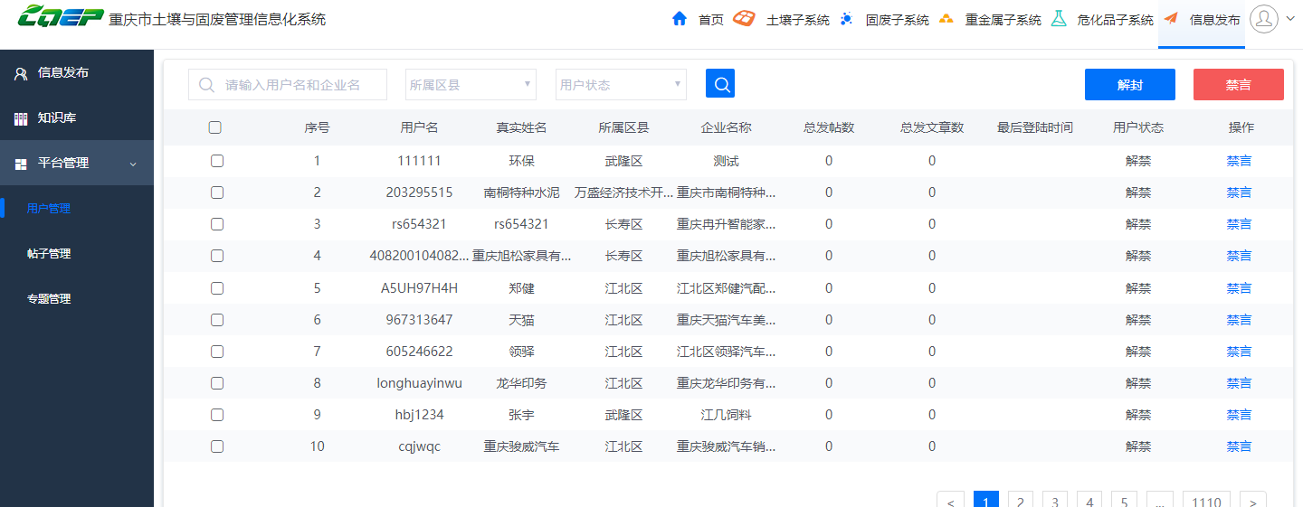

（2）禁言
在用户管理中，点击禁言，可对某条数据进行禁言

搜索
在用户管理中，通过模糊搜索可以查找所需要的数据。

3.6.3.2. 帖子管理

（1）加精
在帖子管理中，点击 加精 按钮，可对帖子进行加精处理
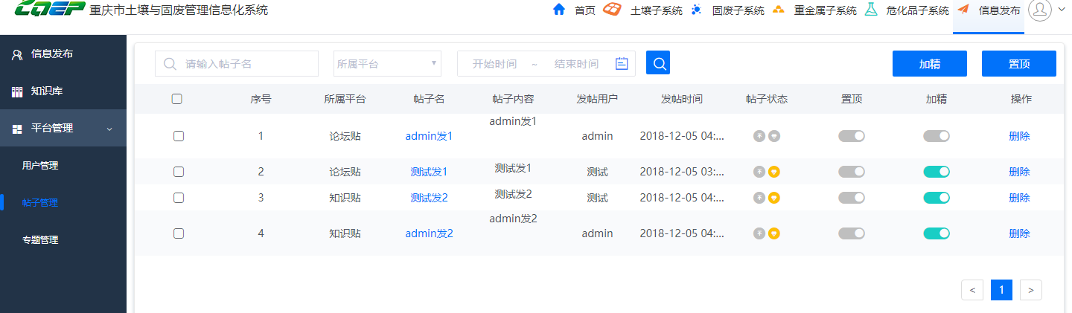

（2）置顶
在帖子管理中，点击 置顶 按钮 ，可对帖子进行置顶处理

（3）删除
在帖子管理中，点击 删除 按钮，即删除当前帖子

（4）搜索
在帖子管理中，通过搜索可查找相关帖子。

3.6.3.3专题管理

新建
在专题管理中，点击 新建 按钮，可新增专题。
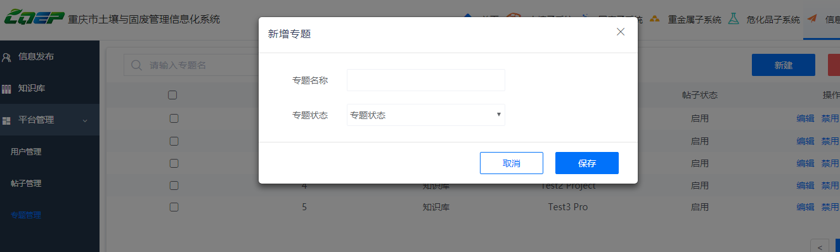

编辑
在专题管理中，点击 编辑 按钮，可对专题进行编辑。
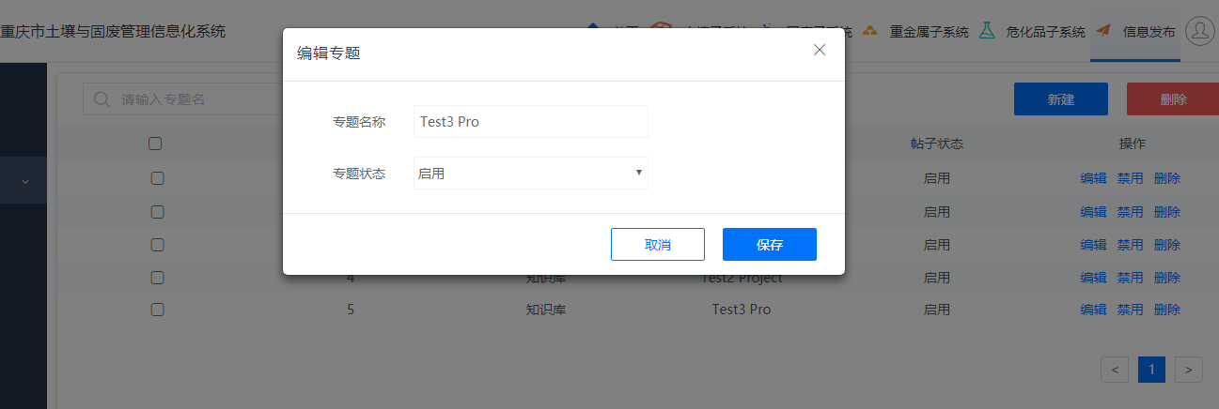

禁用/启用
在专题管理中，点击 禁用/启用 按钮，可对专题进行相关操作。
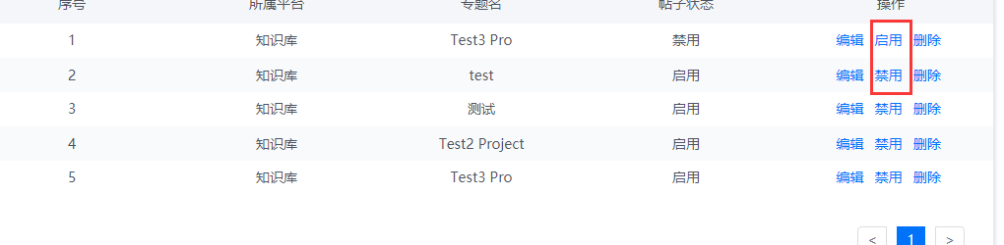

删除
在专题管理中，点击 删除 按钮，即删除当前专题。
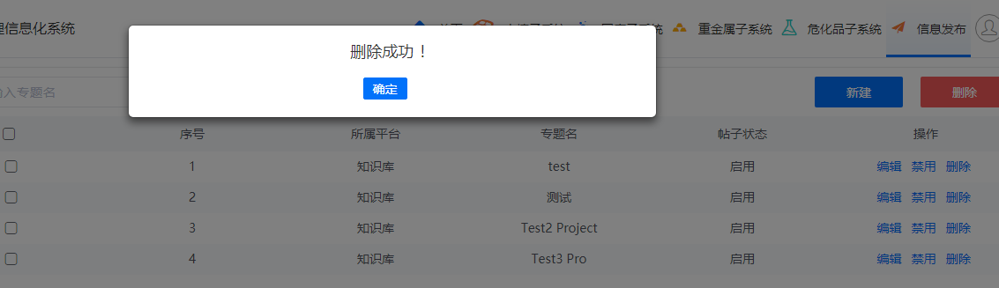

搜索
在专题管理中，通过（专题名/帖子状态）可对帖子进行搜索。
